Kế hoạch bài dạy môn Tiếng Việt lớp 1 tuần 14
CHỦ ĐỀ 14: LỚP EM
BÀI 1: AP ĂP ÂP (tiết 1-2, sách học sinh, trang 140-141)

I. YÊU CẦU CẦN ĐẠT::
- Trao đổi với bạn về sự vật, hoạt động được tên chủ đề (và tranh chủ đề) gợi ra, sử dụng được một số từ khoá sẽ xuất hiện trong các bài học thuộc chủ đề Lớp em (học tập, cặp sách, tập thể dục, lớp học…).Quan sát tranh khởi động, trao đổi với bạn về các sự vật, hoạt động, trạng thái được vẽ trong tranh có tên gọi chứa vần ap, ăp, âp(cặp sách, cá mập, toà tháp,…).
- Nhận diện sự tương hợp giữa âm và chữ của vần ap, ăp, âp; đánh vần, ghép tiếng và hiểu nghĩa từ chứa vần có âm cuối “p”. Viết được các vần ap, ăp, âpvà các tiếng, từ ngữ có các vần ap, ăp, âp.Đánh vần, đọc trơn, hiểu nghĩa các từ mở rộng; đọc được bài ứng dụng và hiểu nội dung của bài ứng dụng ở mức độ đơn giản.Nói được câu có từ ngữ chứa tiếng có vần được học có nội dung liên quan với bài học;nêu các điều nội quy của lớp em qua các hoạt động mở rộng.
- Yêu thích môn học; biết dùng và giữ gìn sự trong sáng của tiếng Việt.
- Năng lực: Hình thành năng lực hợp tác qua việc thực hiện các hoạt động nhóm; năng lực tự học, tự giải quyết vấn đề; năng lực sáng tạo qua hoạt động đọc, viết.
- Phẩm chất: Rèn luyện phẩm chất chăm chỉ qua hoạt động tập viết; rèn luyện phẩm chất trung thực qua việc thực hiện các nội dung kiểm tra, đánh giá.
II. ĐỒ DÙNG DẠY HỌC:
1. Giáo viên: Thẻ từ các vần ap, ăp, âp; một số tranh ảnh minh hoạ kèm theo thẻ từ (múa sạp, lắp ráp, tập thể dục,…); tranh chủ đề; bảng phụ.
2. Học sinh: Sách học sinh, vở Tập viết, viết chì, bảng con, …
III. CÁC HOẠT ĐỘNG DẠY HỌC CHỦ YẾU:
TIẾT 1
Hoạt động của giáo viên | Hoạt động của học sinh
1. Khởi động :  * Mục tiêu: Học sinh trao đổi với bạn về sự vật, hoạt động được tên chủ đề (và tranh chủ đề) gợi ra, sử dụng được một số từ khoá sẽ xuất hiện trong các bài học thuộc chủ đề Lớp em.Quan sát tranh khởi động, trao đổi với bạn về các sự vật, hoạt động, trạng thái được vẽ trong tranh có tên gọi chứa vần ap, ăp, âp.  * Phương pháp, hình thức tổ chức: Đàm thoại, trực quan, vấn đáp; thảo luận nhóm đôi.  * Cách tiến hành:  - Giáo viên tổ chức trò chơi “Giúp gì?”. Giáo viên: Con có thể giúp thầy cô và bè bạn những việc gì? (Giúp tập thể dục, giúp dọn dẹp lớp học,…).  - Giáo viên hướng dẫn học sinh mở sách, tìm đúng trang của bài học. | 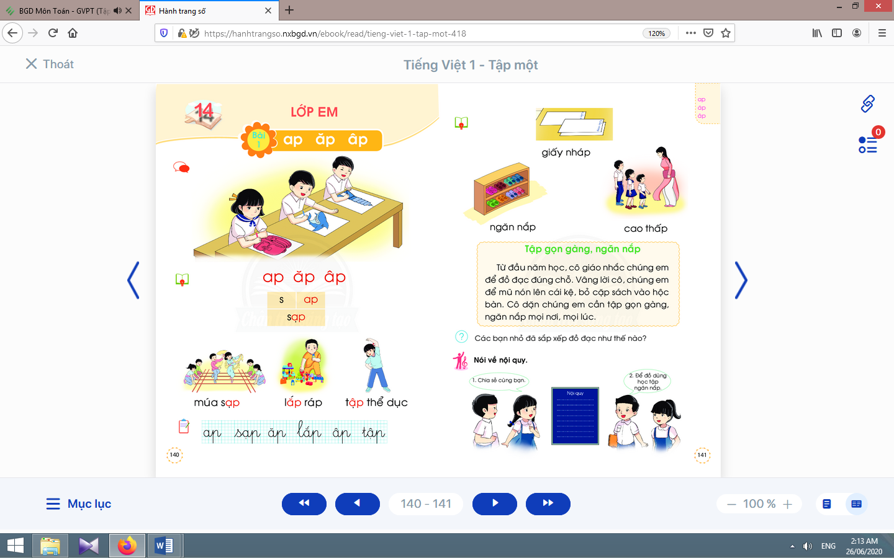  - Học sinh mở sách học sinh trang 140.
- Giáo viên giới thiệu tên chủ đề và chữ ghi tên chủ đề, yêu cầu học sinh nhận diện và đọc chữ mà học sinh đã học.  - Giáo viên yêu cầu học sinh trao đổi với bạn về sự vật, hoạt động được tên chủ đề và tranh chủ đề gợi ra.  - Giáo viên yêu cầu học sinh nêu một số từ khoá sẽ xuất hiện trong các bài học thuộc chủ đề Lớp em.  - Giáo viên yêu cầu học sinh quan sát tranh khởi động, nói về những sự vật có trong tranh liên quan đến ap, ăp, âp.  - Giáo viên yêu cầu học sinh quan sát tranh khởi động, nói từ ngữ có tiếng chứa vần ap, ăp, âp.  - Giáo viên yêu cầu học sinh tìm điểm giống nhau giữa các tiếng đã tìm được (có chứa ap, ăp, âp).  - Giáo viên giới thiệu bài mới và viết bảng.  - Giáo viên nêu mục tiêu của bài học. | - Học sinh nghe giáo viên giới thiệu tên chủ đề và quan sát chữ ghi tên chủ đề.  - Học sinh trao đổi với bạn về sự vật, hoạt động được tên chủ đề và tranh chủ đề gợi ra.  - Học sinh nêu được một số từ khoá sẽ xuất hiện trong các bài học thuộc chủ đề nhưlớp học, học tập, tập thể dục, cặp, ngăn nắp, sắp xếp, nhịp nhàng,…  - Học sinh quan sát và nói: múa sạp, cao thấp, khắp sân, ngăn nắp,…  - Học sinh nêu các tiếng tìm được: sạp, khắp, thấp.  - Học sinh tìm điểm giống nhau giữa các tiếng đã tìm được có chứa ap, ăp, âp. Từ đó, học sinh phát hiện ra ap, ăp, âp.  - Học sinh lắng nghe giáo viên giới thiệu bài, mục tiêu và quan sát chữ ghi tên bài.
2.Khám phá:
* Mục tiêu: Học sinh nhận diện sự tương hợp giữa âm và chữ của vần ap, ăp, âp; đánh vần, ghép tiếng và hiểu nghĩa từ chứa vần có âm cuối “p”. Viết được các vần ap, ăp, âpvà các tiếng, từ ngữ có các vần ap, ăp, âp.
* Phương pháp, hình thức tổ chức: Đàm thoại, trực quan, vấn đáp; thảo luận nhóm.
* Cách tiến hành:
a. Nhận diện vần mới:  a.1. Nhận diện vầnap:  - Giáo viên gắn thẻ chữ ap lên bảng, yêu cầu học sinh quan sát và phân tích vần ap.  - Giáo viên hướng dẫn học sinh đọc chữ ap.  a.2. Nhận diện vầnăp, âp:  Tiến hành tương tự như nhận diện vần ap.  a.3.Tìm điểm giống nhau giữa các vần ap, ăp, âp:  - Giáo viên yêu cầu học sinh so sánh vần ap, ăp, âp.  b. Nhận diện và đánh vần mô hình tiếng:  - Giáo viên hướng dẫn học sinh quan sát mô hình đánh vần tiếng có vần kết thúc bằng “p”.  - Giáo viên hướng dẫn học sinh phân tích tiếng đại diện sạp.  - Giáo viên hướng dẫn học sinh đánh vần tiếng theo mô hình tiếng sạp.  - Giáo viên yêu cầu học sinh đánh vần tiếng khác, ví dụ đánh vần tiếng cặp.  c. Đánh vần tiếng khóa, đọc trơn từ khóa:  c.1. Đánh vần và đọc trơn từ khóa múa sạp:  - Giáo viên hướng dẫn học sinh quan sát tranh từ múa sạp.  - Giáo viên hướng dẫn học sinh đánh vần tiếng khóa sạp.  - Giáo viên hướng dẫn học sinh đọc trơn từ khóa múa sạp.  c.2. Đánh vần và đọc trơn từ khóa lắp ráp, tập thể dục:  Tiến hành tương tự như từ khóa múa sạp. | - Học sinh quan sát chữ apin thường, in hoa, phân tích vần ap(âm ađứng trước, âm pđứng sau).  - Học sinh đọc chữ ap: a-pờ-ap.  - Học sinh nêu điểm giống nhau giữa các vần ap, ăp, âp (đều có âm pđứng cuối vần).  - Học sinh quan sát mô hình đánh vần tiếng có vần kết thúc bằng “p”.  - Học sinh phân tích tiếng sạp gồm âm s, vần ap vàthanh nặng.  - Học sinhđánh vần tiếng theo mô hình: sờ-ap-sáp-nặng-sạp.  - Học sinhđánh vần: cờ-ăp-cắp-nặng-cặp.  - Học sinh quan sát từ múa sạpphát hiện tiếng khóa sạpvần ap trong tiếng khoá sạp.  - Học sinh đánh vần: sờ-ap-sap-nặng-sạp.  - Học sinh đọc trơn từ khóa: múa sạp.
Nghỉ giữa tiết
d. Tập viết:  d.1. Viết vào bảng conap, sạp, ăp, lắp, âp, tập:  - Viết vần ap:  Giáo viên viết và phân tích cấu tạo nét chữ của chữ ap. | - Học sinh quan sát cách giáo viên viết và phân tích cấu tạo nét chữ của vần ap(gồm chữ avà chữ p, chữ ađứng trước, chữ pđứng sau).  - Học sinh viết vần apvào bảng con.
- Viết từ sạp:  Giáo viên viết và phân tích cấu tạo của chữ sạp(chữ sđứng trước, vần apđứng sau, thanh nặng dưới chữ a).  - Viết chữ ăp, lắp, âp, tập:  Tương tự như viết chữ ap, sạp.  d.2. Viết vào vở tập viết:  - Giáo viên yêu cầu học sinh viết ap, sạp, ăp, lắp, âp, tậpvào vở Tập viết.  - Giáo viên giúp đỡ học sinh yếu.  d.3. Tập viết hạ cỡ chữ:  - Giáo viên giới thiệu lại kĩ thuật hạ cỡ chữ theo nhóm chữ có độ cao 1 ô li.  - Giáo viênhướng dẫn học sinh viết vào bảng con một vài chữ thuộc nhóm chữ theo độ cao 1 ô li (a, ă, c,…).  - Giáo viênhướng dẫn học sinh viết vào vở các con chữ trên (a, ă, â, c,…). | - Học sinh quan sát cách giáo viên viết chữ sạp.  - Học sinh viết chữ sạpvào bảng con.  - Học sinh nhận xét bài viết của mình và bạn; sửa lỗi nếu có.  - Học sinh viết ap, sạp, ăp, lắp, âp, tập.  - Học sinh nhận xét bài viết của mình và bạn; sửa lỗi nếu có, tự chọn biểu tượng đánh giá phù hợp với kết quả bài của mình.  - Học sinh nghe giáo viên giới thiệu.  - Học sinh viết vào bảng con.  - Học sinh viết vào vở.
TIẾT 2
Hoạt động của giáo viên | Hoạt động của học sinh
3. Luyện tập đánh vần, đọc trơn :
* Mục tiêu: Học sinh đánh vần, đọc trơn, hiểu nghĩa các từ mở rộng; đọc được bài ứng dụng và hiểu nội dung của bài ứng dụng ở mức độ đơn giản. Nói được câu có từ ngữ chứa tiếng có vần được học có nội dung liên quan với bài học.
* Phương pháp, hình thức tổ chức: Đàm thoại, trực quan, vấn đáp; thảo luận nhóm.
* Cách tiến hành:
a. Nhận diện, đánh vần, đọc trơn và hiểu nghĩa các từ mở rộng:
- Giáo viên treo các tranh, hướng dẫn học sinh tìm từ có tiếng chứa vần ap, ăp, âp theo chiều kim đồng hồ.  - Giáo viên hướng dẫn học sinh đánh vần và đọc trơn các từ mở rộng có tiếng chứa vần ap, ăp, âp.  - Giáo viên hướng dẫn học sinh tìm nghĩa của các từ mở rộng.  - Giáo viên hướng dẫn học sinh nói câu có chứa từ ngữ giấy nháphoặc ngăn nắp, cao thấp.  - Giáo viên hướng dẫn học sinh tìm thêm vần ap, ăp, âp bằng việc quan sát môi trường chữ viết xung quanh.  - Giáo viên hướng dẫn học sinh nêu một số từ ngữ có tiếng chứa vần ap, ăp, âpvà đặt câu (đơn giản). | - Học sinh quan sát tranh, tìm từ có tiếng chứa vần ap, ăp, âp(giấy nháp, ngăn nắp, cao thấp).  - Học sinh đánh vần và đọc trơn các từ: giấy nháp, ngăn nắp, cao thấp.  - Học sinh thảo luận, tìm nghĩa của các từ mở rộng: giấy nháp, ngăn nắp, cao thấp.  - Học sinh nói trong nhóm, vài học sinh nói trước lớp.  - Học sinh tìm thêm vần ap, ăp, âpbằng việc quan sát môi trường chữ viết xung quanh.  - Học sinh nêu, ví dụ:bơ sáp, giấy nháp, thắp nến, ôm ấp, … và đặt câu (đơn giản).
b. Đọc trơn và tìm hiểu nội dung bài đọc ứng dụng:  - Giáo viên đọc mẫu bài đọc ứng dụng.  - Giáo viên hướng dẫn học sinh tìm tiếng chứa âm chữ mới học có trong bài đọc.  - Giáo viên hướng dẫn học sinh đánh vần một số từ khó và đọc thành tiếng câu ứng dụng.  - Giáo viên hướng dẫn học sinh tìm hiểu nghĩa của bài đọc ứng dụng: Nêu tên bài đọc. Các bạn nhỏ đạ sắp xếp đồ đạc như thế nào? Các bạn học sinh làm gì để thể hiện sự ngăn nắp? Con có ngăn nắp, gọn gàng không? | - Học sinh nghe giáo viên đọc mẫu.  - Học sinh tìm tiếng chứa âm chữ mới học có trong bài đọc.  - Học sinh đánh vần một số từ khó và đọc thành tiếng bài đọc ứng dụng.  - Học sinh hiểu được nghĩa của bài đọc ứng dụng.
Nghỉ giữa tiết

4. Hoạt động mở rộng :
* Mục tiêu: Học sinh biết nêu các điều nội quy của lớp mình.
* Phương pháp, hình thức tổ chức: Đàm thoại, trực quan, vấn đáp; thảo luận nhóm, trò chơi.
* Cách tiến hành:
- Giáo viên yêu cầu học sinh đọc câu lệnh.  - Giáo viên hướng dẫn học sinh quan sát tranh, hỏi gợi mở nội dung tranh: Tranh vẽ những ai? Họ đang làm gì?  - Giáo viên hướng dẫn học sinh xác định yêu cầu của hoạt động mở rộng.  - Giáo viên hướng dẫn học sinh nói về nội quy của lớp. | - Học sinh đọc câu lệnh: Nói về nội quy.  - Học sinh quan sát tranh và phát hiện được nội dung tranh.  - Học sinh xác định yêu cầu của hoạt động mở rộng: nêu các điều nội quy của lớp em.  - Học sinh nói về nội quy của lớp (nhóm, trước lớp).
5. Hoạt động nối tiếp :  - Giáo viên yêu cầu học sinh nhận diện lại tiếng, từ ngữ có ap, ăp, âp.  Giáo viên dặn học sinh. | - Học sinh nhận diện lại tiếng, từ ngữ có ap, ăp, âp; nắm lại nội dung bài ở giờ tự học.  - Học sinh chuẩn bị tiết học sau: ep, êp.

Kế hoạch bài dạy môn Tiếng Việt lớp 1 tuần 14
CHỦ ĐỀ 14: LỚP EM
BÀI 2: EP ÊP (tiết 3-4, sách học sinh, trang 142-143)
I. YÊU CẦU CẦN ĐẠT:
- Quan sát tranh khởi động, trao đổi về các sự vật, hoạt động, trạng thái được vẽ trong tranh có tên gọi chứa vần ep, êp(xếp hàng xem cá chép).
- Nhận diện sự tương hợp giữa âm và chữ của vần ep, êp. Đánh vần, ghép tiếng và hiểu nghĩa từ chứa vần có âm cuối “p”.Viết được các vần ep, êpvà các tiếng, từ ngữ có các vần ep, êp.Đánh vần thầm, gia tăng tốc độ đọc trơn và hiểu nghĩa của các từ mở rộng; đọc được bài ứng dụng và hiểu nội dung của bài ứng dụng ở mức độ đơn giản.Nói được câu có từ ngữ chứa tiếng có vần được học có nội dung liên quan với bài học;cùng bạn nói lời xin phép thông qua các hoạt động mở rộng.
- Năng lực: Hình thành năng lực hợp tác qua việc thực hiện các hoạt động nhóm; năng lực tự học, tự giải quyết vấn đề; năng lực sáng tạo qua hoạt động đọc, viết.
- Phẩm chất: Rèn luyện phẩm chất chăm chỉ qua hoạt động tập viết; rèn luyện phẩm chất trung thực qua việc thực hiện các nội dung kiểm tra, đánh giá.
II. ĐỒ DÙNG DẠY HỌC:
1. Giáo viên: Thẻ chữ ep, êp(in thường, in hoa, viết thường); một số tranh ảnh minh hoạ kèm theo thẻ từ (xếp hàng xem cá chép) tranh chủ đề; bảng phụ.
2. Học sinh: Sách học sinh, vở Tập viết, viết chì, bảng con, …
III. CÁC HOẠT ĐỘNG DẠY HỌC CHỦ YẾU:
TIẾT 1
Hoạt động của giáo viên | Hoạt động của học sinh
1. Khởi động :  * Mục tiêu: Học sinh quan sát tranh khởi động, trao đổi về các sự vật, hoạt động, trạng thái được vẽ trong tranh có tên gọi chứa vần ep, êp.  * Phương pháp, hình thức tổ chức: Đàm thoại, trực quan, vấn đáp; thảo luận nhóm đôi.  * Cách tiến hành:  - Giáo viên tổ chức trò chơi “Tiếp sức cùng bạn”. Giáo viên yêu cầu học sinhđọc, viết, tìm tiếng chứa vần am, ăm, âm; trả lời một vài câu hỏi về nội dung bài đọc ở vần ap, ăp, âp.  - Giáo viên hướng dẫn học sinh mở sách, tìm đúng trang của bài học. | 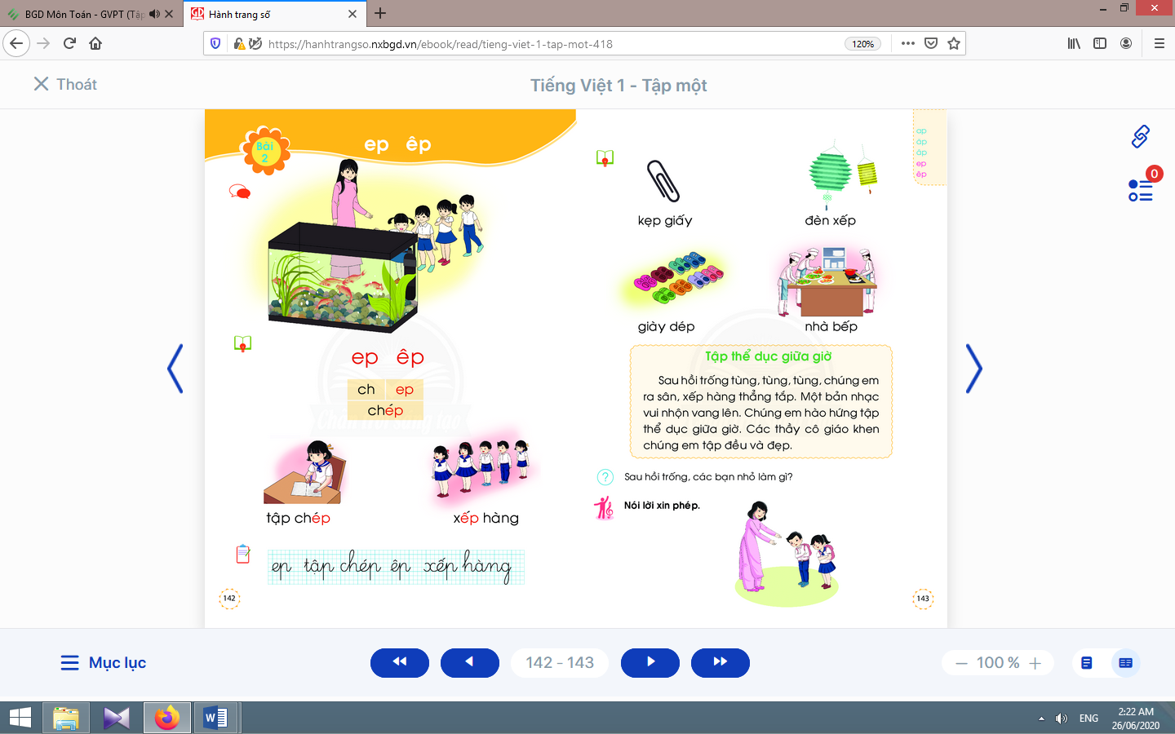  - Học sinh mở sách học sinh trang 142.
- Giáo viên yêu cầu học sinh quan sát tranh khởi động, nói từ ngữ có tiếng chứa ep, êp.  - Giáo viên yêu cầu học sinh nêu các tiếng tìm được có ep, êp.  - Giáo viên yêu cầu học sinh tìm điểm giống nhau giữa các tiếng đã tìm được (có chứa ep, êp).  - Giáo viên giới thiệu bài mới và viết bảng.  - Giáo viên nêu mục tiêu của bài học. | - Học sinh quan sát tranh khởi động, nói từ ngữ có tiếng chứa ep, êpnhư:xếp hàng xem cá chép.  - Học sinh nêu: xếp, chép.  - Học sinh tìm điểm giống nhau giữa các tiếng đã tìm được có chứa ep, êp. Từ đó, học sinh phát hiện ra ep, êp.  - Học sinh lắng nghe giáo viên giới thiệu bài, mục tiêu và quan sát chữ ghi tên bài.
2.Khám phá:
* Mục tiêu: Học sinh nhận diện sự tương hợp giữa âm và chữ của vần ep, êp. Đánh vần, ghép tiếng và hiểu nghĩa từ chứa vần có âm cuối “p”.Viết được các vần ep, êpvà các tiếng, từ ngữ có các vần ep, êp.
* Phương pháp, hình thức tổ chức: Đàm thoại, trực quan, vấn đáp; thảo luận nhóm.
* Cách tiến hành:
a. Nhận diện vần mới:  a.1. Nhận diện vầnep:  - Giáo viên gắn thẻ chữ eplên bảng.  - Giáo viên giới thiệu chữ ep.  - Giáo viên hướng dẫn học sinh đọc chữ ep.  a.2. Nhận diện vầnêp:  Tiến hành tương tự như nhận diện vần ep.  a.3.Tìm điểm giống nhau giữa các vần ep, êp:  - Giáo viên hướng dẫn học sinh so sánh các vần ep, êp.  b. Nhận diện và đánh vần mô hình tiếng:  - Giáo viên hướng dẫn học sinh quan sát mô hình đánh vần tiếng có vần kết thúc bằng “p”.  - Giáo viên hướng dẫn học sinh phân tích tiếng đại diện:chép.  - Giáo viên hướng dẫn học sinh đánh vần tiếng chéptheo mô hình.  - Giáo viên hướng dẫn học sinh đánh vần tiếng xếp.  c. Đánh vần tiếng khóa, đọc trơn từ khóa:  c.1. Đánh vần và đọc trơn từ khóa tập chép:  - Giáo viên hướng dẫn học sinh quan sát tranh từ tập chép.  - Giáo viên hướng dẫn học sinh đánh vần tiếng khóa chép.  - Giáo viên hướng dẫn học sinh đọc trơn từ khóa tập chép.  c.2. Đánh vần và đọc trơn từ khóa xếp hàng:  Tiến hành tương tự như từ khóa tập chép. | - Học sinh quan sát, phân tích vần ep: âm eđứng trước, âm pđứng sau.  - Học sinh đọc chữ ep: e-pờ-ep.  - Học sinh nêu điểm giống nhau giữa các vần ep, êp: đều có âm pđứng cuối vần.  - Học sinh quan sát mô hình đánh vần tiếng có vần kết thúc bằng “p”.  - Học sinh phân tíchchép:gồm âm ch, vần epvà thanh sắc.  - Học sinh đánh vần: chờ-ep-chep-sắc-chép.  - Học sinh đánh vần: xờ-êp-xêp-sắc-xếp.  - Học sinh quan sát từ tập chépphát hiện tiếng khoá chép, vần eptrong tiếng khoá chép.  - Học sinh đánh vần: chờ-ep-chép-sắc-chép.  - Học sinh đọc trơn từ khóatập chép.
Nghỉ giữa tiết

d. Tập viết:  d.1. Viết vào bảng conep, tập chép, êp, xếp hàng:  - Viết vần ep:  Giáo viên viết và phân tích cấu tạo của vần ep: gồm chữ evà chữ p, chữ eđứng trước, chữ pđứng sau. | - Học sinh quan sát cách giáo viên viết và phân tích cấu tạo của vần ep.  - Học sinh viết vần ep vào bảng con.
- Viết từ tập chép:  Giáo viên viết và phân tích cấu tạo của từ chép(chữ chđứng trước, vần epđứng sau, thanh sắc trên chữ e).  - Viết êp, xếp hàng:  Tiến hành tương tự như viết ep, tập chép.  d.2. Viết vào vở tập viết:  - Giáo viên yêu cầu học sinh viết ep, tập chép, êp, xếp hàng vào vở Tập viết.  - Giáo viên giúp đỡ học sinh yếu.  d.3. Tập viết hạ cỡ chữ:  - Giáo viên giới thiệu lại kĩ thuật hạ cỡ chữ theo nhóm chữ có độ cao 1 ô li.  - Giáo viênhướng dẫn học sinh viết vào bảng con một vài chữ thuộc nhóm chữ theo độ cao 1 ô li (e, ê, v,…).  - Giáo viênhướng dẫn học sinh viết vào vở các con chữ trên(e, ê, v,…). | - Học sinh quan sát cách giáo viên viết từ chép.  - Học sinh viết từ tập chépvào bảng con; nhận xét bài viết của mình và bạn; sửa lỗi nếu có.  - Học sinh viết ep, tập chép, êp, xếp hàng.  - Học sinh nhận xét bài viết của mình và bạn; sửa lỗi nếu có, tự chọn biểu tượng đánh giá phù hợp với kết quả bài của mình.  - Học sinh nghe giáo viên giới thiệu.  - Học sinh viết vào bảng con.  - Học sinh viết vào vở.
TIẾT 2
Hoạt động của giáo viên | Hoạt động của học sinh
3. Luyện tập đánh vần, đọc trơn :
* Mục tiêu: Học sinh đánh vần thầm, gia tăng tốc độ đọc trơn và hiểu nghĩa của các từ mở rộng; đọc được bài ứng dụng và hiểu nội dung của bài ứng dụng ở mức độ đơn giản.Nói được câu có từ ngữ chứa tiếng có vần được học có nội dung liên quan với bài học.
* Phương pháp, hình thức tổ chức: Đàm thoại, trực quan, vấn đáp; thảo luận nhóm.
* Cách tiến hành:
a. Nhận diện, đánh vần, đọc trơn và hiểu nghĩa các từ mở rộng:
- Giáo viên treo các tranh, hướng dẫn học sinh tìm từ có tiếng chứa vần ep, êp.  - Giáo viên hướng dẫn học sinh đánh vần và đọc trơn các từ mở rộng có tiếng chứa vần ep, êp.  - Giáo viên hướng dẫn học sinh tìm nghĩa của các từ mở rộng.  - Giáo viên hướng dẫn học sinh nói câu có chứa từ ngữ kẹp giấyhoặc đèn xếp, giày dép, nhà bếp.  - Giáo viên hướng dẫn học sinh tìm thêm vần ep, êpbằng việc quan sát môi trường chữ viết xung quanh.  - Giáo viên hướng dẫn học sinh nêu một số từ ngữ có tiếng chứa vần ep, êp và đặt câu chứa từ vừa tìm. | - Học sinh quan sát tranh, tìm từ có tiếng chứa vần ep, êp(kẹp giấy, đèn xếp, giày dép, nhà bếp).  - Học sinh đánh vần và đọc trơn các từ: kẹp giấy, đèn xếp, giày dép, nhà bếp.  - Học sinh thảo luận, tìm nghĩa của các từ mở rộng: kẹp giấy, đèn xếp, giày dép, nhà bếp.  - Học sinh nói trong nhóm, vài học sinh nói trước lớp.  - Học sinh tìm thêm vần ep, êpbằng việc quan sát môi trường chữ viết xung quanh.  - Học sinh nêu, ví dụ: kẹp tóc, tôm tép, bếp ga, xếp đồ,… và đặt câu chứa từ vừa tìm.
b. Đọc trơn và tìm hiểu nội dung bài đọc ứng dụng:  - Giáo viên đọc mẫu bài đọc ứng dụng.  - Giáo viên hướng dẫn học sinh tìm tiếng chứa âm chữ mới học có trong bài đọc.  - Giáo viên hướng dẫn học sinh đánh vần một số từ khó và đọc thành tiếng bài đọc ứng dụng.  - Giáo viên hướng dẫn học sinh tìm hiểu nội dung của bài đọc: Nêu tên bài đọc.Sau hồi trống, các bạn nhỏ làm gì?Lớp em thường tập thể dục giữa giờ như thế nào? | - Học sinh nghe giáo viên đọc mẫu.  - Học sinh tìm tiếng chứa âm chữ mới học có trong bài đọc.  - Học sinh đánh vần một số từ khó và đọc thành tiếng bài đọc ứng dụng.  - Học sinh tìm hiểu nội dung của bài đọc ứng dụng.
Nghỉ giữa tiết

4. Hoạt động mở rộng :
* Mục tiêu: Học sinh biết cùng bạn nói lời xin phép.
* Phương pháp, hình thức tổ chức: Đàm thoại, trực quan, vấn đáp; thảo luận nhóm, trò chơi.
* Cách tiến hành:
- Giáo viên hướng dẫn học sinh đọc câu lệnh.  - Giáo viên hướng dẫn học sinh quan sát tranh.  - Giáo viên đặt câu hỏi gợi ý tìm hiểu nội dung: Tranh vẽ những ai? Bạn nhỏ đang làm gì?  - Giáo viên hướng dẫn học sinh xác định yêu cầu của hoạt động mở rộng.  - Giáo viên hướng dẫn qua các câu hỏi gợi ý: Xin phép điều gì? Xin phép những ai? Xin phép lúc nào? Xin phép như thế nào?  - Giáo viênlưu ý học sinh về tư thế, khoảng cách, ánh mắt, gương mặt, cử chỉ, điệu bộ. | - Học sinh đọc câu lệnh: Nói lời xin phép.  - Học sinh quan sát tranh.  - Học sinh trả lời các câu hỏi của giáo viên và phát hiện được nội dung tranh.  - Học sinh xác định yêu cầu của hoạt động mở rộng: cùng bạn nói lời xin phép.  - Học sinh thực hành nói lời xin phép (nhóm, trước lớp); nêu việc vận dụng bài tập nói lời xin phép khi về nhà, khi tham gia các hoạt động, ...
5. Hoạt động nối tiếp :  - Giáo viên yêu cầu học sinh nhận diện lại tiếng, từ có ep, êp.  - Giáo viên dặn học sinh. | - Học sinh nhận diện lại tiếng, từ có ep, êp; nắm lại nội dung bài ở giờ tự học.  - Học sinh chuẩn bị sau ( bài op, ôp, ơp).

Kế hoạch dạy học lớp 1 môn Toán tiết 1 - tuần 14
PHÉP CỘNG, PHÉP TRỪ TRONG PHẠM VI 10
PHÉP TRỪ (sách học sinh, trang 62)
I. YÊU CẦU CẦN ĐẠT:
- Nhận biết ý nghĩa của phép trừ là tách ra; hai thuật ngữ thể hiện ý nghĩa phép trừ là bớt đi, còn lại.
- Quan sát tranh, nói được tình huống xuất hiện phép trừ, thao tác trên đồ dùng học tập thể hiện tách, viết được phép trừ thích hợp.Bước đầu nhận biết mối quan hệ cộng trừ qua sơ đồ Ven.
- Năng lực chú trọng: Mô hình hoá toán học, giải quyết vấn đề toán học, giao tiếp toán học.
- Phẩm chất: Nhân ái, chăm chỉ, trung thực, trách nhiệm.
II. ĐỒ DÙNG DẠY HỌC:
1. Giáo viên: Sách Toán lớp 1; bộ thiết bị dạy toán; bảng phụ, bảng nhóm; 10 khối lập phương; ...
2. Học sinh: Sách học sinh, vở bài tập; bộ thiết bị học toán; viết chì, bảng con; 10 khối lập phương …
III. CÁC HOẠT ĐỘNG DẠY HỌC CHỦ YẾU:
Hoạt động của giáo viên | Hoạt động của học sinh
1. Hoạt động khởi động :
* Mục tiêu: Tạo không khí lớp học vui tươi, sinh động kết hợp kiểm tra kiến thức cũ.
* Phương pháp, hình thức tổ chức: Trò chơi.
* Cách tiến hành:
- Giáo viên dùng trò chơi: Nói “câu chuyện” theo cấu trúc câu:Có… Bớt… Còn lại…. | - 8 học sinh đứng trước lớp. Khi nghe giáo viên ra hiệu lệnh, 3 học sinh chạy ra ngoài. Các bạn dưới lớp nói, ví dụ:Có 8 bạn; Bớt 3 bạn; Còn lại 5 bạn.
2. Khám phá:
* Mục tiêu:Giúp học sinh nhận biết ý nghĩa của phép trừ là tách ra; hai thuật ngữ thể hiện ý nghĩa phép trừ là bớt đi, còn lại. Quan sát tranh, nói được tình huống xuất hiện phép trừ, thao tác trên đồ dùng học tập thể hiện tách, viết được phép trừ thích hợp. Bước đầu nhận biết mối quan hệ cộng trừ qua sơ đồ Ven.  * Phương pháp, hình thức tổ chức: Đàm thoại, trực quan, vấn đáp; thảo luận nhóm, trò chơi.  * Cách tiến hành: | 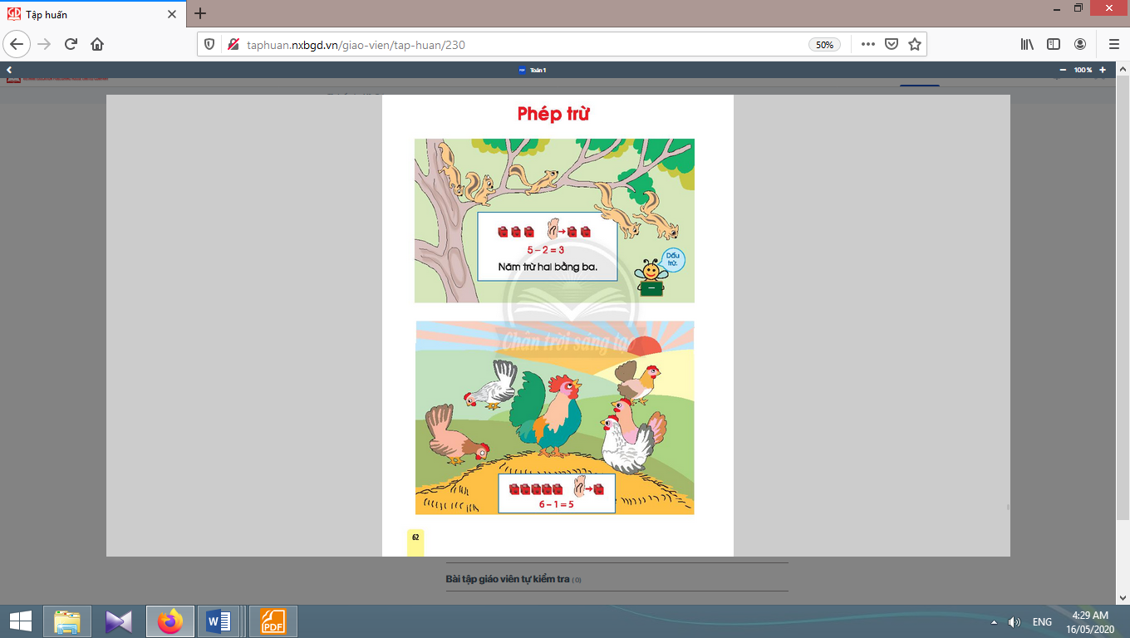
Hình thành phép trừ ở tình huống dùng từ “bớt”:
* Giới thiệu phép trừ:  - Giáo viên giúp học sinh quan sát tranh, nói “câu chuyện” xảy ra phép trừ theo cấu trúc câu: “Có… bớt… Còn lại….”.  - Giáo viên hướng dẫn học sinh dùng các khối lập phương thay số sóc, thực hiện thao tác tách, giáo viên gắn các khối lập phương trên bảng lớp.  Có 5 con sóc (đặt 5 khối lập phương).  Bớt 2 con sóc (gạt 2 khối lập phương sang một bên).  Còn lại 3 con sóc (tay chỉ vào 3 khối lập phương còn lại).  - Giáo viên giới thiệu phép trừ:Có 5 con sóc, bớt 2 con sóc, còn lại 3 con sóc. Ta nói: “5 bớt 2 còn 3”.Ta viết : 5 – 2 = 3.Đây là phép tính trừ, đọc là: “năm trừ hai bằng ba”.  * Viết dấu trừ, viết phép tính trừ:  - Giáo viên giới thiệu dấu –.  - Giáo viên hướng dẫn cách viết.  - Giáo viên hướng dẫn viết phép tính 5 – 2 = 3.  3. Thực hành thành lập các phép trừ, viết phép trừ (bài 1):  * Hướng dẫn mẫu:  - Giáo viên giúp học sinh nhận biết và thực hiện được các việc theo trình tự:Quan sát tranh, nói “câu chuyện” xảy ra phép trừ, đồng thời thực hiện thao tác tách các khối lập phương.  - Ví dụ: Có 2 con bướm (đặt 2 khối lập phương); Bớt 1 con bướm (gạt 1 khối lập phương sang một bên); Còn lại 1 con bướm (tay chỉ 1 khối lập phương còn lại).  * Thành lập phép trừ:  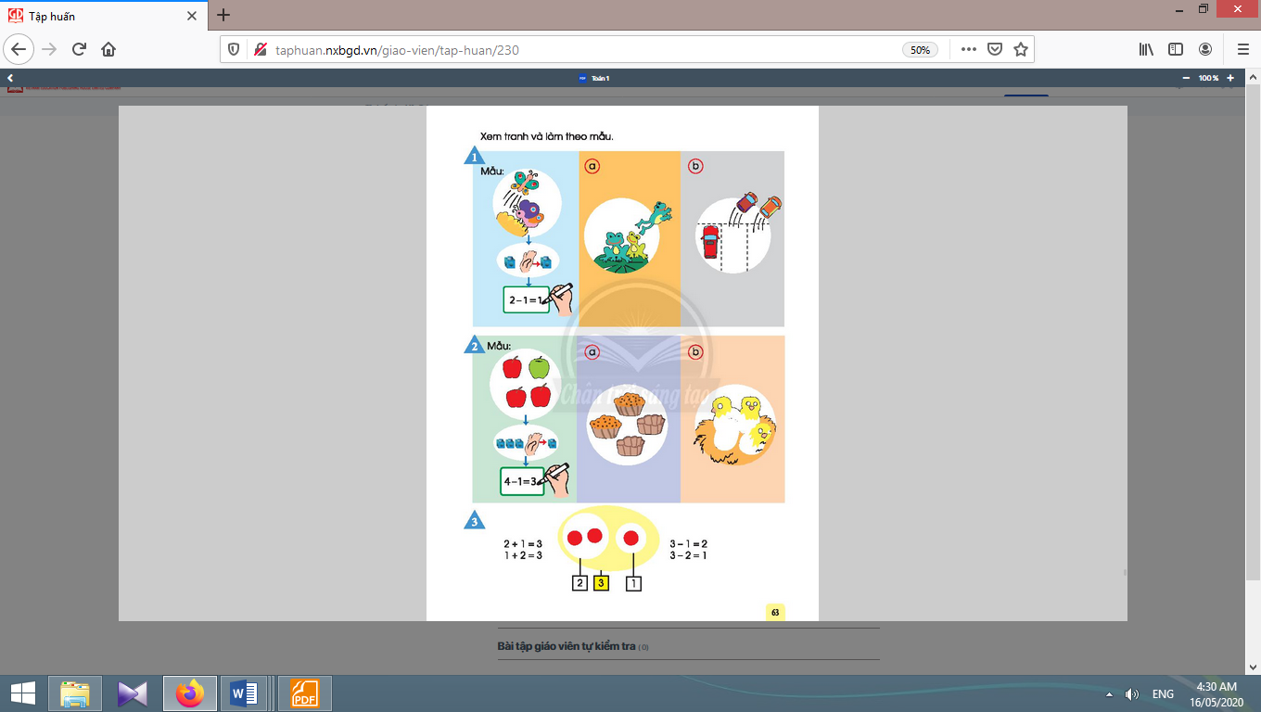  - Giáo viên yêu cầu học sinh nói, viết, đọc, thực hành.  - Giáo viên khái quát: 5 – 2 = 3 tức là có 5, tách bớt 2, còn lại 3. | - Học sinh (nhóm đôi) quan sát tranh, nói: Có 5 con sóc; Bớt 2 con sóc; Còn lại 3 con sóc.  - Học sinh dùng các khối lập phương thay số sóc, xếp trên bàn, thực hiện thao tác tách.  - Học sinh quan sát, lắng nghe.  - Học sinh nói và đọc trôi chảy: bớt 2 còn 3; năm trừ hai bằng ba.  - Học sinh quan sát, lắng nghe.  - Học sinh viết.  - Học sinh viết.  - Học sinh quan sát tranh, nói “câu chuyện” xảy ra phép trừ, đồng thời thực hiện thao tác tách các khối lập phương.  - Học sinh quan sát, lắng nghe.  - Học sinh nói: 2 bớt 1 còn 1; Hai trừ một bằng một.  - Học sinh viết: 2 – 1 = 1  - Học sinh đọc đồng thanh: Hai trừ một bằng một.  - Học sinh thực hành các câu a, b theo trình tự mẫu.  - Học sinh lắng nghe.
Nghỉ giữa tiết
Hình thành phép trừ ở tình huống “tách” để tìm phần “còn lại”:
* Giới thiệu phép trừ:  - Giáo viên hướng dẫn học sinh quan sát tranh, nói “câu chuyện” xảy ra phép trừ theo cấu trúc câu: “Có … trong đó … còn lại ….”.  - Giáo viên dùng các khối lập phương thay số gà, thực hiện thao tác tách (gắn các khối lập phương trên bảng lớp).  + Có 6 con gà (đặt 6 khối lập phương)  + Trong đó có 1 gà trống (gạt 1 khối lập phương sang một bên).  + Còn lại 5 gà mái (tay chỉ 5 khối lập phương còn lại).  - Giáo viên giới thiệu phép trừ:Có 6 con gà, trong đó có 1 gà trống, còn lại 5 gà mái Ta nói: 6 tách 1 còn 5  Ta viết : 6 – 1 = 5; đọc là : “sáu trừ một bằng năm”. | - Học sinh (nhóm đôi) quan sát tranh, nói: Có 6 con gà; Trong đó có 1 gà trống; Còn lại 5 gà mái.  - Học sinh dùng các khối lập phương thay số gà, xếp trên bàn, thực hiện thao tác tách.  - Học sinh quan sát, lắng nghe.  - Học sinh nói và đọc trôi chảy:tách 1 còn 5; sáu trừ một bằng năm.  - Học sinh viết 6 – 1 = 5

4. Vận dụng:
* Mục tiêu: Giúp học sinh nắm lại các kiến thức trọng tâm mới học.
* Phương pháp, hình thức tổ chức: ôn tập, trò chơi.
* Cách tiến hành:
- Giáo viên dùng trò chơi: Nói “câu chuyện” theo cấu trúc câu:Có…Trong đó có… Còn lại…  - Giáo viên khéo léo thu xếp để có cả nam và nữ, cao và thấp, tóc dài và tóc ngắn,… | - 5 học sinh đứng trước lớp; học sinh dưới lớp nói, ví dụ: Có 5 bạn; trong đó có 2 bạn nam; còn lại 3 bạn nữ.
5. Hoạt động nối tiếp:
* Mục tiêu: Tạo điều kiện để phụ huynh kết nối việc học tập của học sinh ở trường và ở nhà, giúp cha mẹ hiểu thêm về con em.
* Phương pháp, hình thức tổ chức: Tự học.
* Cách tiến hành:
Học sinh về nhà thực hiện Nói “câu chuyện” theo cấu trúc câu: Có… Trong đó có… Còn lại… cho người thân cùng nghe. | - Học sinh thực hiện ở nhà.

Kế hoạch bài dạy lớp 1 môn Tự nhiên và Xã hội tiết 1 - tuần 14
CỘNG ĐỒNG ĐỊA PHƯƠNG
BÀI 14: ĐI ĐƯỜNG AN TOÀN (tiết 1, sách học sinh, trang 60-61)
I. YÊU CẦU CẦN ĐẠT:
- Nhận biết được một số tình huống nguy hiểm trên đường; nêu tên và ý nghĩa của một số biển báo và đèn hiệu giao thông.
- Thực hành đi bộ qua đường.
- Năng lực chú trọng: Phát triển năng lực tự chủ và tự học, năng lực giao tiếp và hợp tác, năng lực giải quyết vấn đề và sáng tạo.
- Phẩm chất: Hình thành tình cảm yêu quý cộng đồng; yêu thiên nhiên và có ý thức bảo vệ môi trường tự nhiên; tham gia các công việc ở cộng đồng vừa sức với bản thân.
II. ĐỒ DÙNG DẠY HỌC:
1. Giáo viên: Sách Tự nhiên và Xã hội; hình một số biển báo giao thông thường gặp, đoạn phim ngắn về các tình huống nguy hiểm khi đi trên đường, mô hình đèn tín hiệu giao thông, …
2. Học sinh: Sách học sinh, vở bài tập; mũ bảo hiểm; …
III. CÁC HOẠT ĐỘNG DẠY HỌC CHỦ YẾU:
Hoạt động của giáo viên | Hoạt động của học sinh
1. Hoạt động khởi động :
* Mục tiêu: Tạo hứng thú và khơi gợi những hiểu biết đã có của học sinh về việc đi bộ an toàn.
* Phương pháp, hình thức tổ chức: Trực quan, đàm thoại.
* Cách tiến hành:
- Giáo viên cho học sinh xem một đoạn phim ngắn về một tình huống đi bộ trên đường không an toàn (tình huống có thể là vừa đi vừa đùa giỡn trên đường, đi dưới lòng đường,…) và đặt câu hỏi: Chuyện gì có thể xảy ra với các bạn trong phim?. Từ đó giáo viên dẫn dắt để học sinh liên hệ với bản thân “Khi đi bộ trên đường, em thường đi như thế nào?”.  - Giáo viên nhận xét chung và dẫn dắt vào bài học “Đi đường an toàn”. | - Học sinh liên hệ.
2. Hoạt động khám phá:
2.1. Hoạt động 1. Nhận biết một số tình huống nguy hiểm khi đi trên đường :
* Mục tiêu: Giúp học sinh nhận biết được một số tình huống nguy hiểm, các rủi ro có thể xảy ra trên đường và nêu được cách phòng tránh.  * Phương pháp, hình thức tổ chức: Trực quan, Đàm thoại, gợi mở - vấn đáp, thảo luận nhóm.  * Cách tiến hành: | 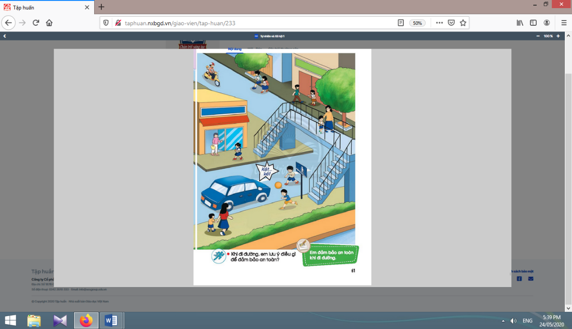  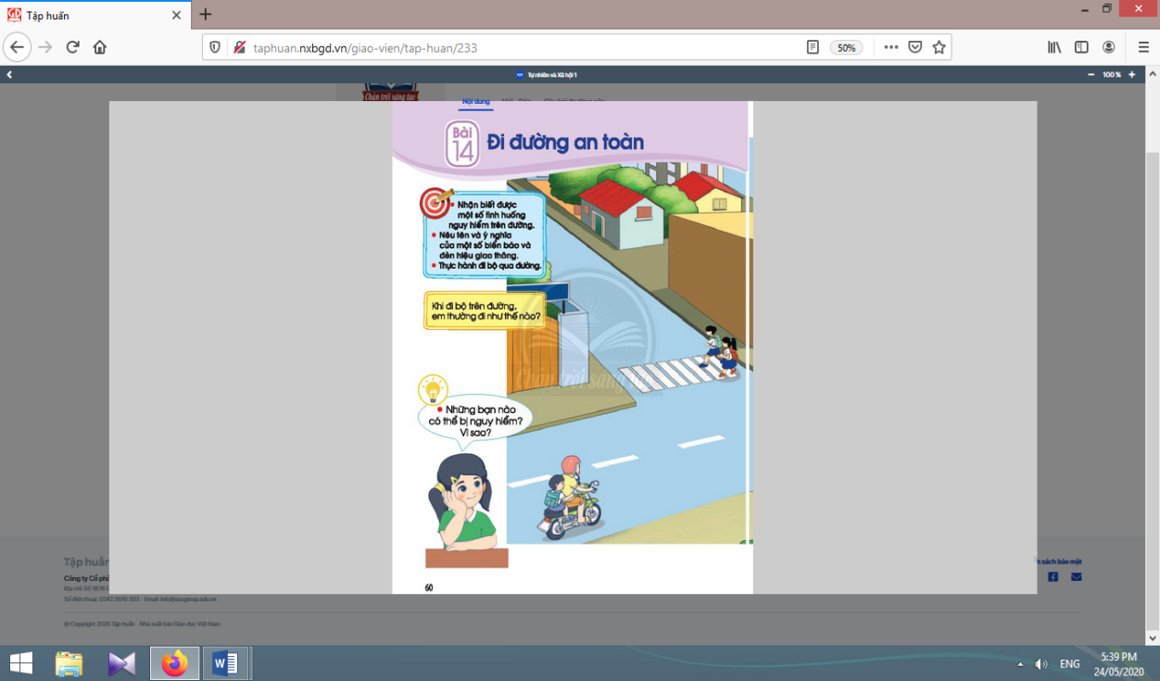
- Giáo viên tổ chức cho học sinh quan sát tranh trong sách học sinh trang 60, 61 theo nhóm 4, thảo luận và cho biết: Các bạn nhỏ trong tranh đang làm gì?  - Giáo viên yêu cầu các nhóm trả lời câu hỏi “Những bạn nào có thể bị nguy hiểm? Vì sao?”.  - Giáo viên và học sinh cùng nhận xét và rút ra kết luận: Em cần chú ý đi bộ trên vỉa hè, không chơi đùa trên đường để tránh xảy ra tai nạn. | - Học sinh quan sát tranh, thảo luận và trả lời.  - Học sinh nhận xét và rút ra kết luận.

2.2. Hoạt động 2. Đi đường an toàn :
* Mục tiêu: Giúp học sinh tự liên hệ và biết một số quy định khi đi bộ để đảm bảo an toàn.
* Phương pháp, hình thức tổ chức: vấn đáp, gợi mở.
* Cách tiến hành:
- Giáo viên tổ chức cho học sinh trao đổi theo nhóm đôi về phương tiện đi học hàng ngày của mình.  - Giáo viên yêu cầu các nhóm thảo luận để trả lời câu hỏi “Khi đi đường, em lưu ý điều gì để đảm bảo an toàn?”, và tổ chức cho một số nhóm chia sẻ trước lớp.  - Giáo viên và học sinh cùng nhận xét và rút ra kết luận: Em đảm bảo an toàn khi đi đường. | - Học sinh trao đổi theo nhóm đôi về phương tiện đi học hàng ngày của mình.  - Các nhóm thảo luận để trả lời câu hỏi “Khi đi đường, em lưu ý điều gì để đảm bảo an toàn?” và chia sẻ trước lớp.  - Học sinh nhận xét và rút ra kết luận.

3. Hoạt động tiếp nối sau bài học :
- Giáo viên yêu cầu học sinh tìm hiểu tên và ý nghĩa của một số biển báo giao thông thường gặp. Chuẩn bị mũ bảo hiểm để thực hành. | 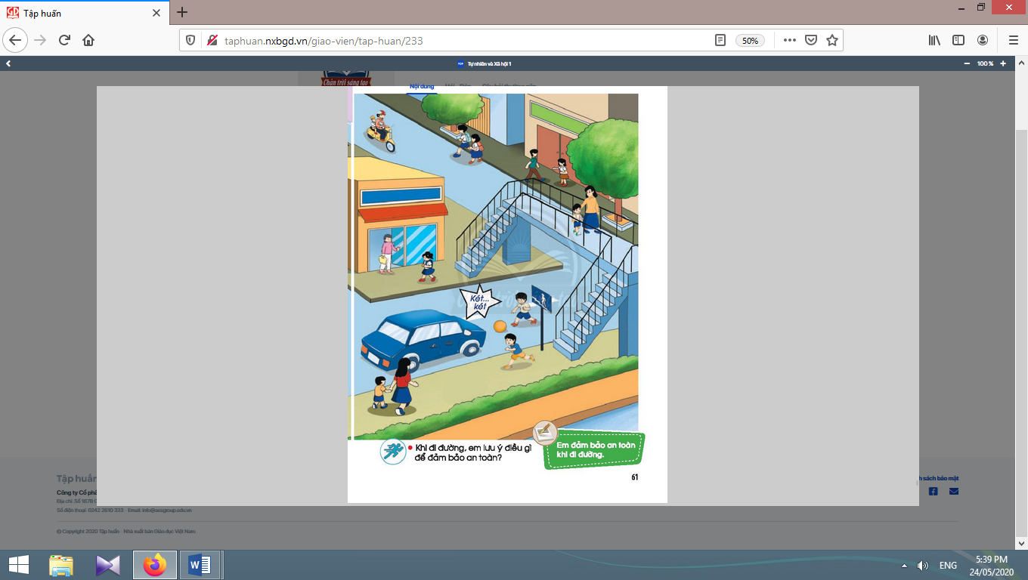  - Học sinh thực  hiện theo yêu cầu  của giáo viên.

Kế hoạch bài dạy môn Tiếng Việt lớp 1tuần 14
CHỦ ĐỀ 14: LỚP EM
BÀI 3: OP ÔP ƠP (tiết 5-6, sách học sinh, trang 144-145)
I. YÊU CẦU CẦN ĐẠT:
- Quan sát tranh khởi động, trao đổi về các sự vật, hoạt động, trạng thái được vẽ trong tranh có tên gọi chứa vần op, ôp, ơp (góp quà, lớp học, hộp quà).
- Nhận diện sự tương hợp giữa âm và chữ của vần op, ôp, ơp. Đánh vần, ghép tiếng và hiểu nghĩa từ chứa vần có âm cuối “p”.Viết được các vần op, ôp, ơp và các tiếng, từ ngữ có các vần op, ôp, ơp.Đánh vần thầm, gia tăng tốc độ đọc trơn và hiểu nghĩa của các từ mở rộng; đọc được bài ứng dụng và hiểu nội dung của bài ứng dụng ở mức độ đơn giản.Nói được câu có từ ngữ chứa tiếng có vần được học có nội dung liên quan với bài học;cùng bạn nêu tên bài hát hoặc bài thơ về thầy cô mà em đã học thông qua các hoạt động mở rộng.
- Năng lực: Hình thành năng lực hợp tác qua việc thực hiện các hoạt động nhóm; năng lực tự học, tự giải quyết vấn đề; năng lực sáng tạo qua hoạt động đọc, viết.
- Phẩm chất: Rèn luyện phẩm chất chăm chỉ qua hoạt động tập viết; rèn luyện phẩm chất trung thực qua việc thực hiện các nội dung kiểm tra, đánh giá.
II. ĐỒ DÙNG DẠY HỌC:
1. Giáo viên: Thẻ chữ op, ôp, ơp (in thường, in hoa, viết thường); một số tranh ảnh minh hoạ kèm theo thẻ từ (góp quà, lớp học, hộp quà); tranh chủ đề; bảng phụ.
2. Học sinh: Sách học sinh, vở Tập viết, viết chì, bảng con, …
III. CÁC HOẠT ĐỘNG DẠY HỌC CHỦ YẾU:
TIẾT 1
Hoạt động của giáo viên | Hoạt động của học sinh
1. Khởi động:  * Mục tiêu: Học sinh quan sát tranh khởi động, trao đổi về các sự vật, hoạt động, trạng thái được vẽ trong tranh có tên gọi chứa vần op, ôp, ơp.  * Phương pháp, hình thức tổ chức: Đàm thoại, trực quan, vấn đáp; thảo luận nhóm.  * Cách tiến hành:  - Giáo viên tổ chức trò chơi “Gà con giúp mẹ”. Giáo viên yêu cầu học sinhđọc, viết, tìm tiếng chứa vần ep, êp.  - Giáo viên hướng dẫn học sinh mở sách, tìm đúng trang của bài học. | 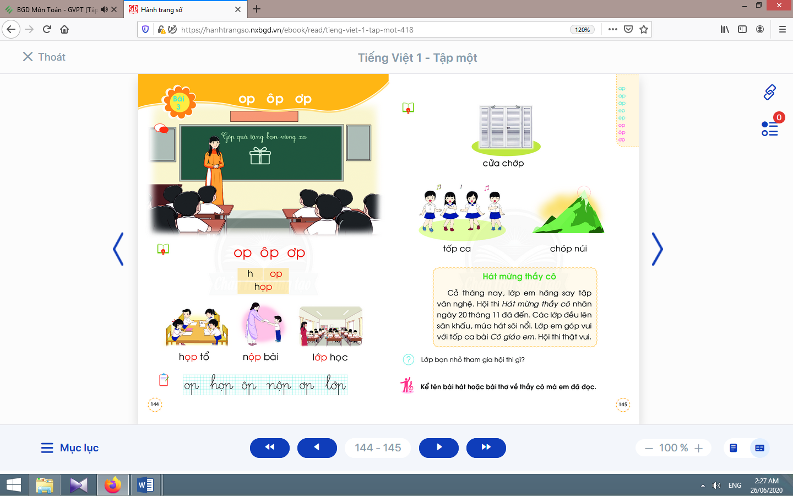  - Học sinh mở sách học sinh trang 144.
- Giáo viên yêu cầu học sinh quan sát tranh khởi động, nói từ ngữ có vầnop, ôp, ơp.  - Giáo viên yêu cầu học sinh nêu các tiếng có vầnop, ôp, ơpđã tìm được.  - Giáo viên yêu cầu học sinh tìm điểm giống nhau giữa các tiếng đã tìm được (có chứa vầnop, ôp, ơp).  - Giáo viên giới thiệu bài mới và viết bảng.  - Giáo viên nêu mục tiêu của bài học. | - Học sinh quan sát tranh khởi động, nói từ ngữ có tiếng chứa vần op, ôp, ơpnhư: góp quà, lớp học, hộp quà.  - Học sinh nêu các tiếng có vần op, ôp, ơpđã tìm được: lớp, góp, hộp.  - Học sinh tìm điểm giống nhau giữa các tiếng đã tìm được có chứa vầnop, ôp, ơp. Từ đó, học sinh phát hiện ra op, ôp, ơp.  - Học sinh lắng nghe giáo viên giới thiệu bài, mục tiêu và quan sát chữ ghi tên bài.
2.Khám phá:
* Mục tiêu: Học sinh nhận diện sự tương hợp giữa âm và chữ của vần op, ôp, ơp. Đánh vần, ghép tiếng và hiểu nghĩa từ chứa vần có âm cuối “p”.Viết được các vần op, ôp, ơpvà các tiếng, từ ngữ có các vần op, ôp, ơp.
* Phương pháp, hình thức tổ chức: Đàm thoại, trực quan, vấn đáp; thảo luận nhóm.
* Cách tiến hành:
a. Nhận diện vần mới:  a.1. Nhận diện vầnop:  - Giáo viên dùng hình ảnh, thẻ từ có vần op.  - Giáo viên hướng dẫn học sinh đánh vầnvần op.  a.2. Nhận diện vầnôp, ơp:  Tiến hành tương tự như vần op.  a.3.Tìm điểm giống nhau giữa các vần op, ôp, ơp:  - Giáo viên hướng dẫn học sinhso sánh các vần op, ôp, ơp.  b. Nhận diện và đánh vần mô hình tiếng:  - Giáo viên hướng dẫn học sinh quan sát mô hình đánh vần tiếng vần kết thúc bằng “p”.  - Giáo viên hướng dẫn học sinhphân tích tiếng đại diện họp.  - Giáo viên hướng dẫn học sinhđánh vần tiếng “họp” theo mô hình.  - Giáo viên hướng dẫn học sinhđánh vần thêm tiếng khác, ví dụ:lớp.  c. Đánh vần tiếng khóa, đọc trơn từ khóa;  c.1. Đánh vần và đọc trơn từ khoá họp tổ:  - Giáo viên hướng dẫn học sinh quan sát tranh từ họp tổ.  - Giáo viên hướng dẫn học sinh đánh vần tiếng khóa họp.  - Giáo viên hướng dẫn học sinh đọc trơn từ khóa họp tổ.  c.2. Đánh vần và đọc trơn từ khoá nộp bài, lớp học:  Tiến hành tương tự như từ khóa họp tổ. | - Học sinh quan sát vàphát phân tích vần op: gồm âm o đứng trước và âm p đứng sau.  - Học sinh đọc vần op: o-pờ-op.  - Học sinhnêu điểm giống nhau giữa các vần op, ôp, ơp(đều có âm pđứng cuối vần).  - Học sinh quan sát mô hình đánh vần tiếng vần kết thúc bằng “p”.  - Học sinh quan sát, phân tích tiếng họp(âm hvà vần op, thanh nặng).  - Học sinh đánh vần: hờ-op-hop-nặng-họp.  - Học sinh đánh vần: lờ-ơp-lơp-sắc-lớp.  - Học sinh xem tranh họp tổ, phát hiện tiếng khóa họpvà vần op trong tiếng khóa họp.  - Học sinh đánh vần: hờ-op-hóp-nặng-họp.  - Học sinh đọc: họp tổ.
Nghỉ giữa tiết

d. Tập viết:  d.1. Viết vào bảng conop, họp, ôp, nộp, ơp, lớp:  - Viết vầnop:  Giáo viên viết và phân tích cấu tạo của vầnop(chữ ođứng trước, pđứng sau). | - Học sinh quan sát cách giáo viên viết và phân tích cấu tạo của vầnop.  - Học sinhdùng ngón trỏ viết vầnop lên không khí, lên mặt bàn.  - Học sinh viết chữ op vào bảng con.  - Học sinh nhận xét bài viết của mình, của bạn; sửa lỗi nếu có.
- Viết từhọp:  Giáo viên viết và phân tích cấu tạo của chữ họp(chữ hđứng trước, vần opđứng sau, dấu ghi thanh nặng đặt dưới chữ o).  - Viếtôp, nộp, ơp, lớp:  Tiến hành tương tự như viết op, họp.  d.2. Viết vào vở tập viết:  - Giáo viên yêu cầu học sinh viết op, họp, ôp, nộp, ơp, lớp vào vở Tập viết.  - Giáo viên giúp đỡ học sinh yếu.  d.3. Tập viết hạ cỡ chữ:  - Giáo viên giới thiệu lại kĩ thuật hạ cỡ chữ theo nhóm chữ có độ cao 1 ô li.  - Giáo viênhướng dẫn học sinh viết vào bảng con một vài chữ thuộc nhóm chữ theo độ cao 1 ô li (o, ô, ơ, x).  - Giáo viênhướng dẫn học sinh viết vào vở các con chữ trên(o, ô, ơ, x,…). | - Học sinh quan sát cách giáo viên viết chữ họp.  - Học sinh viết từhọp vào bảng con.  - Học sinh viết op, họp, ôp, nộp, ơp, lớp.  - Học sinh nhận xét bài viết của mình và bạn; sửa lỗi nếu có, tự chọn biểu tượng đánh giá phù hợp với kết quả bài của mình.  - Học sinh nghe giáo viên giới thiệu.  - Học sinh viết vào bảng con.  - Học sinh viết vào vở.
TIẾT 2
Hoạt động của giáo viên | Hoạt động của học sinh
3. Luyện tập đánh vần, đọc trơn :
* Mục tiêu: Học sinh đánh vần thầm, gia tăng tốc độ đọc trơn và hiểu nghĩa của các từ mở rộng; đọc được bài ứng dụng và hiểu nội dung của bài ứng dụng ở mức độ đơn giản.Nói được câu có từ ngữ chứa tiếng có vần được học có nội dung liên quan với bài học.
* Phương pháp, hình thức tổ chức: Đàm thoại, trực quan, vấn đáp; thảo luận nhóm.
* Cách tiến hành:
a. Nhận diện, đánh vần, đọc trơn, hiểu nghĩa các từ mở rộng:
- Giáo viên treo các tranh, hướng dẫn học sinh tìm từ có tiếng chứa op, ôp, ơp.  - Giáo viênhướng dẫn học sinh đánh vần và đọc trơn các từ mở rộng có tiếng chứa op, ôp, ơp.  - Giáo viên hướng dẫn học sinh tìm nghĩa của các từ mở rộng.  - Giáo viên hướng dẫn học sinh nói câu có chứa từ ngữ cửa chớphoặc tốp ca, chóp núi.  - Giáo viên hướng dẫn học sinh tìm thêm vần op, ôp, ơpbằng việc quan sát môi trường chữ viết xung quanh.  - Giáo viên hướng dẫn học sinh nêu một số từ ngữ có tiếng chứa vần op, ôp, ơpvà đặt câu. | - Học sinh quan sát tranh, tìm từ có tiếng chứa op, ôp, ơp(cửa chớp, tốp ca, chóp núi).  - Học sinhđánh vần và đọc trơn các từ: cửa chớp, tốp ca, chóp núi.  - Học sinh thảo luận, tìm nghĩa của các từ mở rộng:cửa chớp, tốp ca, chóp núi.  - Học sinh nói trong nhóm, vài học sinh nói trước lớp.  - Học sinh tìm thêm vần op, ôp, ơpbằng việc quan sát môi trường chữ viết xung quanh.  - Học sinh nêu, ví dụ: tóp mỡ, bánh xốp, sấm chớp,… và đặt câu.
b. Đọc trơn và tìm hiểu nội dung bài đọc ứng dụng:  - Giáo viên đọc mẫu bài đọc ứng dụng.  - Giáo viên hướng dẫn học sinh tìm tiếng chứa âm chữ mới học có trong bài đọc.  - Giáo viên hướng dẫn học sinh đánh vần một số từ khó và đọc thành tiếng đoạn ứng dụng.  - Giáo viên hướng dẫn học sinh tìm hiểu nghĩa của đoạn ứng dụng: Nêu tên bài đọc.Lớp bạn nhỏ tham gia hội thi gì?Lớp các bạn tập tiết mục gì? | - Học sinh nghe giáo viên đọc mẫu.  - Học sinh tìm tiếng chứa âm chữ mới học có trong bài ứng dụng.  - Học sinh đánh vần một số từ khó và đọc thành tiếng đoạn ứng dụng.  - Học sinh trả lờivà hiểu được nghĩa của đoạn ứng dụng.
Nghỉ giữa tiết

4. Hoạt động mở rộng :
* Mục tiêu: Học sinh cùng bạn nêu tên bài hát hoặc bài thơ về thầy cô mà em đã học.
* Phương pháp, hình thức tổ chức: Đàm thoại, trực quan, vấn đáp; thảo luận nhóm, trò chơi.
* Cách tiến hành:
- Giáo viên hướng dẫn học sinh đọc câu lệnh.  - Giáo viên hướng dẫn học sinh quan sát tranh, đặt câu hỏi để gợi ý nội dung tranh: Tranh vẽ những ai? Họ đang làm gì?  - Giáo viên hướng dẫn học sinhxác định yêu cầu của hoạt động mở rộng.  - Giáo viên hướng dẫn học sinh chia sẻ với bạn tên bài hát hoặc bài thơ về thầy cô. | - Học sinh đọc câu lệnh: Kể tên bài hát hoặc bài thơ về thầy cô mà em đã học.  - Học sinh quan sát tranh và trả lời các câu hỏi của giáo viên và phát hiện được nội dung tranh.  - Học sinh xác định yêu cầu của hoạt động mở rộng: cùng bạn nêu tên bài hát hoặc bài thơ về thầy cô mà em đã học.  - Học sinh chia sẻ với bạn tên bài hát hoặc bài thơ về thầy cô (nhóm, trước lớp).
5. Hoạt động nối tiếp :  - Giáo viên yêu cầu học sinh nhận diện lại op, ôp, ơp.  Giáo viên dặn học sinh. | - Học sinh nhận diện lại tiếng, từ có op, ôp, ơp; nắm lại nội dung bài ở giờ tự học.  - Học sinh chuẩn bị bài: ip, up.

Kế hoạch dạy học lớp 1 môn Toán tiết 2 - tuần 14
PHÉP CỘNG, PHÉP TRỪ TRONG PHẠM VI 10
PHÉP TRỪ (sách học sinh, trang 63)

I. YÊU CẦU CẦN ĐẠT:
Như tiết 1 tuần 14.
II. ĐỒ DÙNG DẠY HỌC:
1. Giáo viên: Sách Toán lớp 1; bộ thiết bị dạy toán; bảng phụ, bảng nhóm; 10 khối lập phương; ...
2. Học sinh: Sách học sinh, vở bài tập; bộ thiết bị học toán; viết chì, bảng con; 10 khối lập phương …
III. CÁC HOẠT ĐỘNG DẠY HỌC CHỦ YẾU:
Hoạt động của giáo viên | Hoạt động của học sinh
1. Hoạt động khởi động:
* Mục tiêu: Tạo không khí lớp học vui tươi, sinh động; kiểm tra bài cũ.
* Phương pháp, hình thức tổ chức: Trò chơi.
* Cách tiến hành:
- Giáo viên yêu cầu học sinh nói “câu chuyện” theo cấu trúc câu: Có… Trong đó có… Còn lại…. | - Học sinh thực hiện.
2. Khám phá:
* Mục tiêu:Giúp học sinh quan sát tranh, nói được tình huống xuất hiện phép trừ, thao tác trên đồ dùng học tập thể hiện tách, viết được phép trừ thích hợp. Bước đầu nhận biết mối quan hệ cộng trừ qua sơ đồ Ven.
* Phương pháp, hình thức tổ chức: Đàm thoại, trực quan, vấn đáp; thảo luận nhóm, trò chơi.
* Cách tiến hành:
2.2 Hình thành phép trừ ở tình huống “tách” để tìm phần “còn lại”:
* Thực hành thành lập các phép trừ, viết phép trừ (bài 2): | 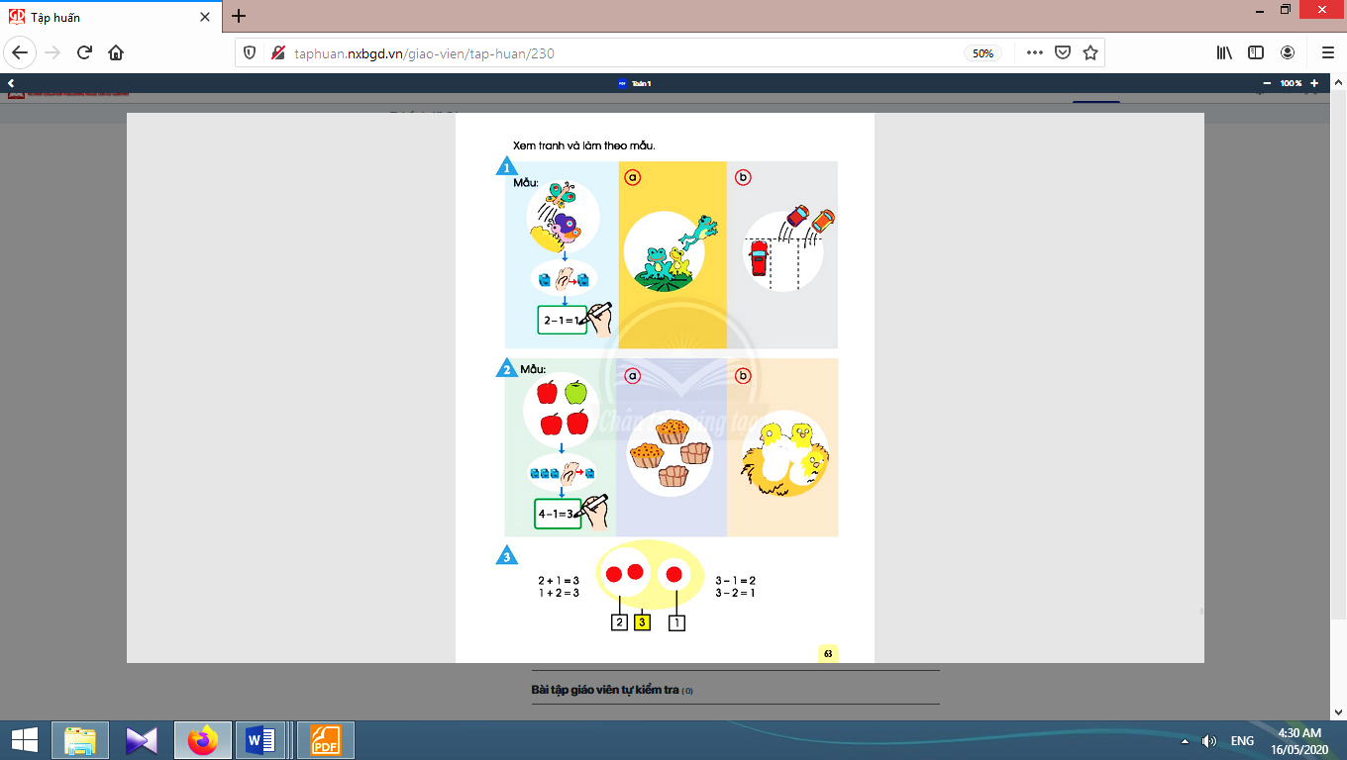
* Thực hiện mẫu:  - Giáo viên giúp học sinh nhận biết và thực hiện được các việc theo trình tự: Quan sát tranh, nói “câu chuyện” xảy ra phép trừ, đồng thời thực hiện thao tác táchcác khối lập phương.  Ví dụ: Có 4 trái táo (đặt 4 khối lập phương).  Trong đó có 1 trái xanh (gạt 1 khối lập phương sang một bên).  Còn lại 3 trái táo đỏ (tay chỉ 3 khối lập phương còn lại).  * Thành lập phép trừ:  - Giáo viên giúp học sinh thành lập phép trừ.  Lưu ý câu b, học sinh có thể thành lập 4 – 3 = 1 hay 4 – 1 = 3, tuy nhiên phải phù hợp “câu chuyện”.  - Giáo viên khái quát: 6 – 1 = 5 tức là có 6, tách 1, còn lại 5. | - Học sinh quan sát tranh, nói “câu chuyện” xảy ra phép trừ, đồng thời thực hiện thao tác tách các khối lập phương.  - Học sinh nói: 4 tách 1 còn 3; bốn trừ một bằng ba.  - Học sinh viết: 4 – 1 = 3  - Học sinh đọc đồng thanh: Bốn trừ một bằng ba.  - Học sinh thực hành các câu a, b theo trình tự mẫu.
Nghỉ giữa tiết
2.3. Sơ đồ Ven:
- Giáo viên vẽ sơ đồ Ven lên bảng lớp.  - Giáo viênvẽ 1 chấm tròn.  - Giáo viên vẽ thêm 1 chấm tròn, học sinh đếm 2.  - Giáo viên khoanh 2 chấm tròn và hỏi: có mấy chấm tròn, giáo viên viết (hoặc gắn thẻ) số 2.  - Giáo viên khoanh và hỏi có tất cả mấy chấm tròn.  - Giáo viên yêu cầu học sinh viết phép tính từ sơ đồ Ven vào bảng con.  - Giáo viên tổng hợp chọn đủ 4 phép tính viết lên bảng lớp.  - Giáo viên giới thiệu mối quan hệ cộng trừ. | - Học sinh quan sát.  - Học sinh đếm 1.  - Học sinh đếm 2.  - Học sinh trả lời: 2 chấm tròn.  - Học sinh trả lời: 3 chấm tròn.  - Học sinh viết phép tính từ sơ đồ Ven vào bảng con (1 học sinh/phép tính).  - Học sinh quan sát, lắng nghe.

4. Vận dụng:
* Mục tiêu: Giúp học sinh nắm lại các kiến thức trọng tâm mới học.
* Phương pháp, hình thức tổ chức: ôn tập, trò chơi.
* Cách tiến hành:
- Giáo viên Dùng các khối lập phương thể hiện phép tính 9 – 3 = 6. Nói một “câu chuyện” phù hợp phép tính trên.  - Giáo viên khuyến khích các tổ nói theo hai cấu trúc: Có … bớt … còn lại …Có … trong đó … còn lại … | - Học sinh thảo luận. Mỗi tổ cử hai bạn lên thể hiện trên bảng lớp (bảng chia thành các khu vực cho các tổ):Xếp các khối lập phương, thể hiện thao tác tách; nói một “câu chuyện” phù hợp.
5. Hoạt động nối tiếp:
* Mục tiêu: Tạo điều kiện để phụ huynh kết nối việc học tập của học sinh ở trường và ở nhà, giúp cha mẹ hiểu thêm về con em.
* Phương pháp, hình thức tổ chức: Tự học.
* Cách tiến hành:
- Giáo viên yêu cầu học sinh trình bày cách hình thành phép trừ ở tình huống “tách” để tìm phần “còn lại”cho người thân cùng nghe. | Học sinh về nhà thực hiện.

Kế hoạch bài dạy môn Tiếng Việt lớp 1tuần 14
CHỦ ĐỀ 14: LỚP EM
BÀI 4: IP UP (tiết 7-8, sách học sinh, trang 146-147)
I. YÊU CẦU CẦN ĐẠT:
- Quan sát tranh khởi động, trao đổi về các sự vật, hoạt động, trạng thái được vẽ trong tranh có tên gọi chứa vần ip, up (bắt nhịp, giúp, búp sen).
- Nhận diện sự tương hợp giữa âm và chữ của vần ip, up. Đánh vần, ghép tiếng và hiểu nghĩa từ chứa vần có âm cuối “p”.Viết được các vần ip, upvà các tiếng, từ ngữ có các vần ip, up.Đánh vần thầm, gia tăng tốc độ đọc trơn và hiểu nghĩa của các từ mở rộng; đọc được bài ứng dụng và hiểu nội dung của bài ứng dụng ở mức độ đơn giản.Nói được câu có từ ngữ chứa tiếng có vần được học có nội dung liên quan với bài học;cùng bạn múa hát bài hát về lớp học, bạn cùng lớp thông qua các hoạt động mở rộng.
- Năng lực: Hình thành năng lực hợp tác qua việc thực hiện các hoạt động nhóm; năng lực tự học, tự giải quyết vấn đề; năng lực sáng tạo qua hoạt động đọc, viết.
- Phẩm chất: Rèn luyện phẩm chất chăm chỉ qua hoạt động tập viết; rèn luyện phẩm chất trung thực qua việc thực hiện các nội dung kiểm tra, đánh giá.
II. ĐỒ DÙNG DẠY HỌC:
1. Giáo viên: Thẻ chữ ip, up(in thường, in hoa, viết thường); một số tranh ảnh minh hoạ kèm theo thẻ từ (bắt nhịp, giúp, búp sen); tranh chủ đề; bảng phụ.
2. Học sinh: Sách học sinh, vở Tập viết, viết chì, bảng con, …
III. CÁC HOẠT ĐỘNG DẠY HỌC CHỦ YẾU:
TIẾT 1
Hoạt động của giáo viên | Hoạt động của học sinh
1. Khởi động :  * Mục tiêu: Học sinh quan sát tranh khởi động, trao đổi về các sự vật, hoạt động, trạng thái được vẽ trong tranh có tên gọi có tiếng chứa vần ip, up.  * Phương pháp, hình thức tổ chức: Đàm thoại, trực quan, vấn đáp; thảo luận nhóm.  * Cách tiến hành:  - Giáo viên tổ chức trò chơi “Truyền điện”. Giáo viên yêu cầu học sinh đọc, viết, tìm tiếng chứa vần om, ôm, ơm; trả lời một vài câu hỏi về nội dung bài đọc ở vần op, ôp, ơp.  - Giáo viên hướng dẫn học sinh mở sách, tìm đúng trang của bài học. | 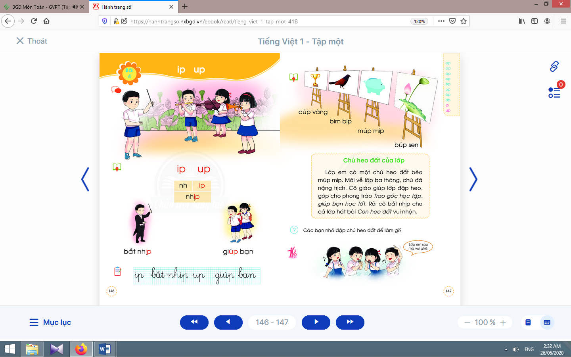  - Học sinh mở sách học sinh trang 146.
- Giáo viên yêu cầu học sinh quan sát tranh khởi động, nói từ ngữ có tiếng chứa ip, up.  - Giáo viên yêu cầu học sinh nêu các tiếng tìm được có ip, up.  - Giáo viên yêu cầu học sinh tìm điểm giống nhau giữa các tiếng đã tìm được (có chứa ip, up).  - Giáo viên giới thiệu bài mới và viết bảng.  - Giáo viên nêu mục tiêu của bài học. | - Học sinh quan sát tranh khởi động, nói từ ngữ có tiếng chứa ip, upnhư: bắt nhịp, giúp, búp sen.  - Học sinh nêu: nhịp, giúp, búp.  - Học sinh tìm điểm giống nhau giữa các tiếng đã tìm được có chứa ip, up. Từ đó, học sinh phát hiện ra ip, up.  - Học sinh lắng nghe giáo viên giới thiệu bài, mục tiêu và quan sát chữ ghi tên bài.
2.Khám phá:
* Mục tiêu: Học sinh nhận diện sự tương hợp giữa âm và chữ của vần ip, up. Đánh vần, ghép tiếng và hiểu nghĩa từ chứa vần có âm cuối “p”.Viết được các vần ip, upvà các tiếng, từ ngữ có các vần ip, up.
* Phương pháp, hình thức tổ chức: Đàm thoại, trực quan, vấn đáp; thảo luận nhóm.
* Cách tiến hành:
a. Nhận diện vần mới:  a.1. Nhận diện vần ip:  - Giáo viên gắn thẻ chữ ip lên bảng, yêu cầu học sinh quan sát và phân tích vần ip  - Giáo viên hướng dẫn học sinh đánh vần:ip.  a.2. Nhận diện vần up:  Tiến hành tương tự như vần ip.  a.3. Tìm điểm giống nhau giữa các vần ip, up:  - Giáo viên hướng dẫn học sinhso sánh các vần ip, up.  b. Nhận diện và đánh vần mô hình tiếng:  - Giáo viên hướng dẫn học sinhquan sát mô hình đánh vần tiếng có vần kết thúc bằng “p”.  - Giáo viên hướng dẫn học sinhphân tích tiếng đại diện nhịp.  - Giáo viên hướng dẫn học sinhđánh vần tiếng theo mô hình tiếng nhịp.  - Giáo viên hướng dẫn học sinhđánh vần thêm tiếng khác, ví dụ tiếnggiúp.  c. Đánh vần tiếng khóa, đọc trơn từ khóa:  c.1. Đánh vần và đọc trơn từ khoá bắt nhịp:  - Giáo viên hướng dẫn học sinh quan sát tranh từ bắt nhịp.  - Giáo viên hướng dẫn học sinh đánh vần tiếng khóa nhịp.  - Giáo viên hướng dẫn học sinh đọc trơn từ khóa bắt nhịp.  c.2. Đánh vần và đọc trơn từ khoá giúp bạn:  Tiến hành tương tự như từ khóa bắt nhịp. | - Học sinh quan sát và phân tích vần ip: âm iđứng trước, âm pđứng sau.  - Học sinh đọc ip: i-pờ-ip.  - Học sinhvừa đọc vừa dùng ngón trỏ tô theo chữ trong sách học sinh.  - Học sinh nêu điểm giống nhau giữa các vần ip, up (đều có âm pđứng cuối vần).  - Học sinh quan sát mô hình đánh vần tiếng có vần kết thúc bằng “p”.  - Học sinh phân tích tiếng nhịp(gồm âm nh, vần ip).  - Học sinh đánh vần: nhờ-ip-nhíp-nặng-nhịp.  - Học sinh đánh vần: gi-up-giúp-sắc-giúp.  - Học sinh quan sát từ bắt nhịpphát hiện tiếng khóa nhịpvà vần iptrong tiếngnhịp.  - Học sinh đánh vần: nhờ-ip-nhíp-nặng-nhịp.  - Học sinh đọc trơn từ khóabắt nhịp.
Nghỉ giữa tiết

d. Tập viết:  d.1. Viết vào bảng conip, bắt nhịp, up, giúp bạn:  - Viết vần ip:  Giáo viên viết và phân tích cấu tạo nét chữ của vần ip. | - Học sinh quan sát cách giáo viên viết và phân tích cấu tạo nét chữ của vần ip: chữ iđứng trước, pđứng sau.  - Học sinh viết ip vào bảng con.
- Viết từ bắt nhịp:  Giáo viên viết và phân tích cấu tạo của chữ nhịp(chữ nhđứng trước, vần ipđứng sau, thanh nặng đặt dưới âm i).  - Viếtup, giúp bạn:  Tiến hành tương tự như viết ip, bắt nhịp.  d.2. Viết vào vở tập viết:  - Giáo viên yêu cầu học sinh viết ip, bắt nhịp, up, giúp bạn vào vở Tập viết.  - Giáo viên giúp đỡ học sinh yếu.  d.3. Tập viết hạ cỡ chữ:  - Giáo viên giới thiệu lại kĩ thuật hạ cỡ chữ theo nhóm chữ có độ cao 1 ô li.  - Giáo viênhướng dẫn học sinh viết vào bảng con một vài chữ thuộc nhóm chữ theo độ cao 1 ô li (i, u, m,…).  - Giáo viênhướng dẫn học sinh viết vào vở các con chữ trên(i, u, ư, n, m,…). | - Học sinh quan sát cách giáo viên viết chữ bắt nhịp.  - Học sinh viết từ bắt nhịp vào bảng con.  - Học sinh nhận xét bài viết của mình và bạn; sửa lỗi nếu có.  - Học sinh viết ip, bắt nhịp, up, giúp bạn.  - Học sinh nhận xét bài viết của mình và bạn; sửa lỗi nếu có, tự chọn biểu tượng đánh giá phù hợp với kết quả bài của mình.  - Học sinh nghe giáo viên giới thiệu.  - Học sinh viết vào bảng con.  - Học sinh viết vào vở.
TIẾT 2
Hoạt động của giáo viên | Hoạt động của học sinh
3. Luyện tập đánh vần, đọc trơn :
* Mục tiêu: Học sinh đánh vần thầm, gia tăng tốc độ đọc trơn và hiểu nghĩa của các từ mở rộng; đọc được bài ứng dụng và hiểu nội dung của bài ứng dụng ở mức độ đơn giản.Nói được câu có từ ngữ chứa tiếng có vần được học có nội dung liên quan với bài học.
* Phương pháp, hình thức tổ chức: Đàm thoại, trực quan, vấn đáp; thảo luận nhóm.
* Cách tiến hành:
a. Đánh vần, đọc trơn các từ mở rộng, hiểu nghĩa các từ mở rộng:
- Giáo viên treo các tranh, hướng dẫn học sinh tìm từ có tiếng chứa ip, up.  - Giáo viên hướng dẫn học sinh đánh vần và đọc trơn các từ mở rộng có tiếng chứa ip, up.  - Giáo viên hướng dẫn học sinh tìm nghĩa của các từ mở rộng.  - Giáo viên hướng dẫn học sinh nói câu có chứa từ ngữ búp senhoặc múp míp, bìm bịp, cúp vàng.  - Giáo viên hướng dẫn học sinh tìm thêm chữ ip, up bằng việc quan sát môi trường chữ viết xung quanh.  - Giáo viên hướng dẫn học sinh nêu một số từ ngữ có tiếng chứa ip, up và đặt câu (mức độ đơn giản). | - Học sinh quan sát tranh, tìm từ có tiếng chứa ip, up (búp sen, múp míp, bìm bịp, cúp vàng).  - Học sinh đánh vần và đọc trơn các từ: búp sen, múp míp, bìm bịp, cúp vàng.  - Học sinh thảo luận, tìm nghĩa của các từ mở rộng: búp sen, múp míp, bìm bịp, cúp vàng.  - Học sinh nói trong nhóm, vài học sinh nói trước lớp.  - Học sinh tìm thêm ip, up bằng việc quan sát môi trường chữ viết xung quanh.  - Học sinh nêu, ví dụ: cái nhíp, túp lều, … và đặt câu.
b. Đọc và tìm hiểu nội dung bài đọc ứng dụng:  - Giáo viên đọc mẫu bài đọc ứng dụng.  - Giáo viên hướng dẫn học sinh tìm tiếng chứa âm chữ mới học có trong bài đọc.  - Giáo viên hướng dẫn học sinh đánh vần một số từ khó và đọc thành tiếng câu ứng dụng.  - Giáo viên hướng dẫn học sinh tìm hiểu nghĩa của câu ứng dụng: Nêu tên bài đọc. Các bạn nhỏ đập chú heo đất để làm gì?Lớp em có chú heo đất giống ở trong bài đọc không? | - Học sinh nghe giáo viên đọc mẫu.  - Học sinh tìm tiếng chứa âm chữ mới học có trong bài đọc.  - Học sinh đánh vần một số từ khó và đọc thành tiếng câu ứng dụng.  - Học sinh tìm hiểu nghĩa của bài đọc ứng dụng.
Nghỉ giữa tiết

4. Hoạt động mở rộng :
* Mục tiêu: Học sinh biết cùng bạn múa hát bài hát về lớp học, bạn cùng lớp.
* Phương pháp, hình thức tổ chức: Đàm thoại, trực quan, vấn đáp; thảo luận nhóm, trò chơi.
* Cách tiến hành:
- Giáo viên yêu cầu học sinh đọc câu lệnh.  - Giáo viên hướng dẫn học sinh quan sát tranh, yêu cầu học sinh nói nội dung tranh qua các câu hỏi gợi ý: Tranh vẽ những ai?Đang làm gì?  - Giáo viên hướng dẫn học sinhxác định yêu cầu của hoạt động mở rộng.  - Giáo viên hướng dẫn học sinh múa hát bài hát về lớp học, bạn cùng lớp. | - Học sinh đọc câu lệnh.  - Học sinh quan sát tranh, phát hiện được nội dung tranh.  - Học sinh xác định yêu cầu của hoạt động mở rộng: cùng bạn múa hát bài hát về lớp học, bạn cùng lớp.  - Học sinh múa hát bài hát về lớp học, bạn cùng lớp (nhóm, trước lớp).
5. Hoạt động nối tiếp :  - Giáo viên yêu cầu học sinh nhận diện lại tiếng, từ có ip, up.  Giáo viên dặn học sinh. | - Học sinh nhận diện lại tiếng, từ có ip, up; nắm lại nội dung bài ở giờ tự học.  - Học sinh chuẩn bị tiết học sau: Thực hành

Kế hoạch bài dạy môn Tiếng Việt lớp 1 tuần 14
CHỦ ĐỀ 14: LỚP EM
THỰC HÀNH (tiết 9 – Ngoài sách học sinh)
I. YÊU CẦU CẦN ĐẠT:
- Củng cố kiến thức về các vần ap, ăp, âp; ep, êp; op, ôp, ơp; ip, up.
- Kể đúng, đọc đúng các vần ap, ăp, âp; ep, êp; op, ôp, ơp; ip, up. Nhận diện đúng các vần được học trong tiếng, từ. Đánh vần tiếng có vần mới, tập đọc nhanh tiếng có vần đã học, gia tăng tốc độ đọc trơn câu, đoạn, bài đọc ứng dụng. Nhận diện được quy tắc chính tả, chính tả phương ngữ.Hoàn thành được câu theo từ ngữ/ tranh minh hoạ đã cho.
- Năng lực: Phát triển năng lực hợp tác qua việc thực hiện các hoạt động nhóm; phát triển năng lực giải quyết vấn đề và sáng tạo qua việc thực hiện các bài tập.
- Phẩm chất: Rèn luyện phẩm chất chăm chỉ qua hoạt động tập viết (chữ); rèn luyện phẩm chất trung thực qua việc thực hiện các nội dung kiểm tra, đánh giá.
II. ĐỒ DÙNG DẠY HỌC:
1. Giáo viên: Một số thẻ từ, câu; bảng phụ ghi các từ ngữ, câu cần thực hành.
2. Học sinh: Sách học sinh, vở Tập viết, vở Bài tập Tiếng Việt tập 1; viết chì, bảng con, …
III. CÁC HOẠT ĐỘNG DẠY HỌC CHỦ YẾU:
Hoạt động của giáo viên | Hoạt động của học sinh
1. Luyện tập đánh vần, đọc trơn, tìm hiểu nội dung bài đọc (8-10 phút):
* Mục tiêu: Học sinh kể đúng, đọc đúng các vần ap, ăp, âp; ep, êp; op, ôp, ơp; ip, up.Nhận diện đúng các vần được học trong tiếng, từ.Đánh vần tiếng có vần mới, tập đọc nhanh tiếng có vần đã học, gia tăng tốc độ đọc trơn câu, đoạn, bài đọc ứng dụng.
* Phương pháp, hình thức tổ chức: Đàm thoại, trực quan, vấn đáp; thảo luận nhóm.
* Cách tiến hành:
- Giáo viên tổ chức trò chơi “Đi tàu siêu tốc”. Giáo viênyêu cầu học sinh đọc câu, đoạn; viết từ ngữ, nói câu có từ ngữ chứa tiếng có vần đã học ở bài 4.
a. Luyện tập đánh vần, đọc trơn từ ngữ:  - Giáo viên đọc bài: Giúp bạn(vở bài tập Tiếng Việt, tập 1, trang 46).  - Giáo viên yêu cầu học sinh tìm và đánh vần các tiếng có âm chữ mới học có trong bài đọc.  - Giáo viên yêu cầu học sinh đọc trơn tiếng, từ chứa vần mới được học trong tuần.  b. Luyện tập đọc trơn và tìm hiểu nội dung bài đọc:  - Giáo viên đọc mẫu bài đọc: Giúp bạn.  - Giáo viên yêu cầu học sinh đọc thành tiếng.  - Giáo viên hướng dẫn học sinh tìm hiểu nội dung bài đọc thông qua các câu hỏi gợi ý.  - Giáo viên yêu cầu học sinh thực hiện bài tập nối vế câu.  - Giáo viên yêu cầu học sinh nhận xét, đánh giá bài làm của mình, của bạn. | - Học sinh lắng nghe giáo viên đọc.  - Học sinh và tìm các tiếng có âm chữ mới học có trong bài đọc và đánh vần các tiếng đó.  - Học sinh đọc trơn tiếng, từ chứa vần mới được học trong tuần.  - Học sinh lắng nghe giáo viên đọc mẫu.  - Học sinh đọc thành tiếng bài: Giúp bạn.  - Học sinh tìm hiểu nội dung bài đọc.  - Học sinh thực hiện bài tập nối vế câu.  - Học sinh nhận xét, đánh giá bài làm của mình, của bạn.
Nghỉ giữa tiết

2. Luyện tập thực hành các vần mới:
* Mục tiêu: Học sinh nhận diện được quy tắc chính tả, chính tả phương ngữ.Hoàn thành được câu theo từ ngữ/ tranh minh hoạ đã cho.
* Phương pháp, hình thức tổ chức: Thực hành nhóm.
* Cách tiến hành:
- Giáo viên yêu cầu học sinh quan sát các kí hiệu dùng trong vở bài tập.  - Giáo viên yêu cầu học sinhxác định yêu cầu bài tập.  - Giáo viên yêu cầu học sinh thực hiện bài tập.  - Giáo viên yêu cầu học sinh nhận xét, đánh giá bài làm của mình, của bạn. | - Học sinh quan sát các kí hiệu dùng trong vở bài tập: kí hiệu nối, chọn, điền…  - Học sinh xác định yêu cầu bài tập.  - Học sinhđọc lại yêu cầu và làm bài vào vở bài tập.  - Học sinh nhận xét, đánh giá bài làm của mình, của bạn; tự chọn biểu tượng đánh giá phù hợp với kết quả.
3. Hoạt động nối tiếp :  - Giáo viên yêu cầu học sinh nhận diện lại tiếng, từ có âm chữ đã học.  Giáo viên dặn học sinh. | - Học sinh nhận diện lại các vần: ap, ăp, âp; ep, êp; op, ôp, ơp; ip, up.  - Học sinh chuẩn bị: Bài Ôn tập và kể chuyện.

Kế hoạch dạy học lớp 1 môn Toántiết 3 - tuần 14
PHÉP CỘNG, PHÉP TRỪ TRONG PHẠM VI 10
PHÉP TRỪ TRONG PHẠM VI 10 (sách học sinh, trang 64)
I. YÊU CẦU CẦN ĐẠT:
- Nắm được kiến thức về phép trừ trong phạm vi 10.
- Thực hiện được phép trừ bằng cách dùng sơ đồ tách - gộp số.Thành lập các bảng trừ trong phạm vi 5, 6, 7, 8, 9, 10.Quan sát tranh, nói được “câu chuyện” xảy ra phép trừ, lập sơ đồ phù hợp, viết phép tính liên quan.
- Năng lực chú trọng: Tư duy và lập luận toán học, mô hình hoá toán học, giải quyết vấn đề toán học, giao tiếp toán học.
- Phẩm chất: Nhân ái, chăm chỉ, trung thực, trách nhiệm.
II. ĐỒ DÙNG DẠY HỌC:
1. Giáo viên: Sách Toán lớp 1; bộ thiết bị dạy toán; bảng phụ, bảng nhóm; 8 thẻ từ viết 2 bộ phép tính trong bài 4; ...
2. Học sinh: Sách học sinh, vở bài tập; bộ thiết bị học toán; viết chì, bảng con; …
III. CÁC HOẠT ĐỘNG DẠY HỌC CHỦ YẾU:
Hoạt động của giáo viên | Hoạt động của học sinh
1. Hoạt động khởi động:
* Mục tiêu: Tạo không khí lớp học vui tươi, sinh động kết hợp kiểm tra kiến thức cũ.
* Phương pháp, hình thức tổ chức: Trò chơi.
* Cách tiến hành:
- Giáo viên Có thể cho các tổ luân phiên đọc các bảng tách – gộp số từ 6 tới 10. | - Học sinh luân phiên đọc các bảng tách – gộp số từ 6 tới 10.
2. Khám phá:
* Mục tiêu:Giúp học sinh thực hiện được phép trừ bằng cách dùng sơ đồ tách - gộp số. Thành lập các bảng trừ trong phạm vi 5, 6, 7, 8, 9, 10. Quan sát tranh, nói được “câu chuyện” xảy ra phép trừ, lập sơ đồ phù hợp, viết phép tính liên quan.  * Phương pháp, hình thức tổ chức: Đàm thoại, trực quan, vấn đáp; thảo luận nhóm, trò chơi.  * Cách tiến hành: | 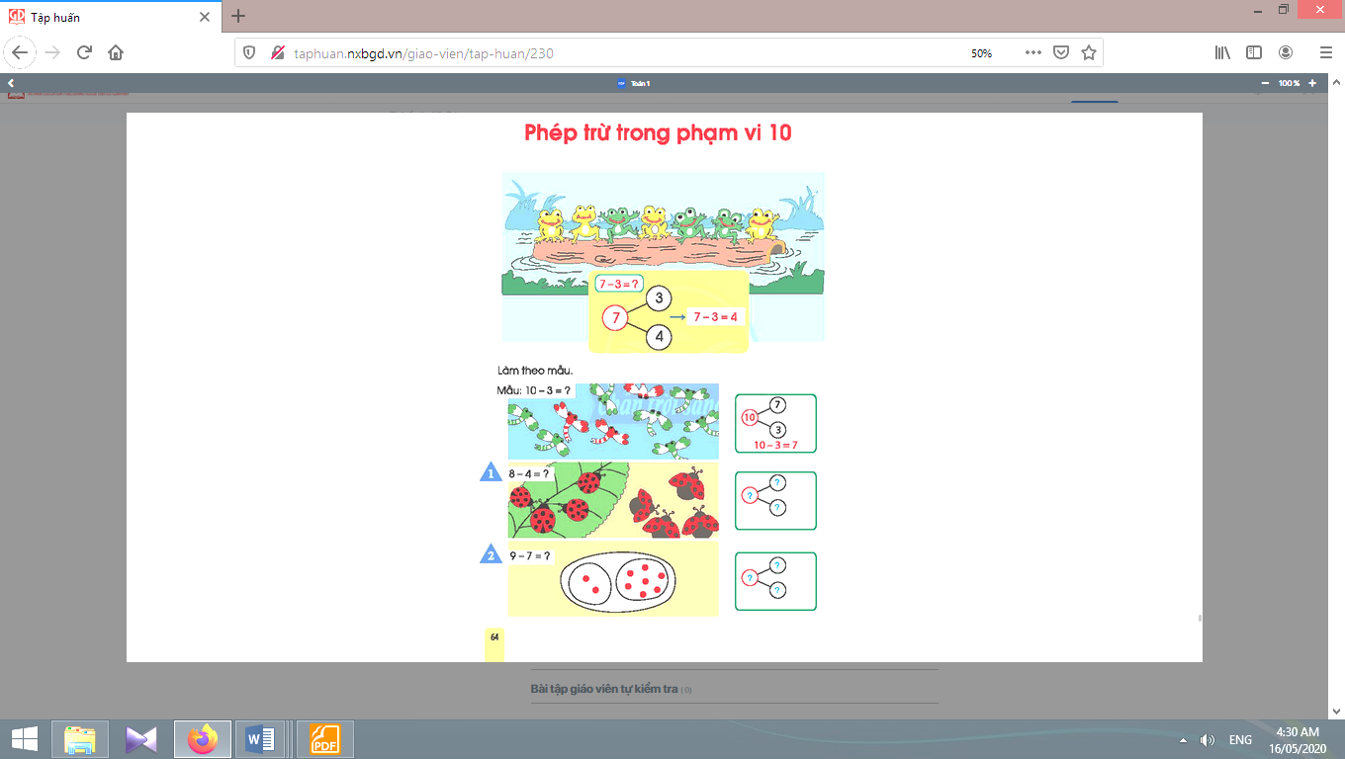
Giới thiệu cách dùng sơ đồ tách – gộp số để thực hiện phép trừ:
- Giáo viên giúp học sinh nhận biết nhiệm vụ cần làm.  - Giáo viên giúp học sinh quan sát bức tranh, nói “câu chuyện” xảy ra phép trừ theo cấu trúc:Có…Trong đó có… Còn lại…  - Giáo viên yêu cầu học sinh thực hiện phép trừ, viết vào bảng con.  - Giáo viên hướng dẫn học sinh dùng sơ đồ tách - gộp số: vừa nói, vừa viết số vào sơ đồ tách - gộp số ở bảng lớp: Có 7 chú ếch (viết 7).  Trong đó có 3 chú ếch xanh (viết 3).  Còn lại 4 chú ếch vàng (viết 4).  - Giáo viênviết phép tính ở bảng lớp: 7 – 3 = 4. | - Học sinh xác định nhiệm vụ: 7 – 3 = ?  - Học sinh (nhóm đôi) quan sát bức tranh, nói “câu chuyện” xảy ra phép trừ theo cấu trúc:Có…Trong đó có… Còn lại…  - Học sinh thực hiện phép trừ, viết vào bảng con (7 – 3 = 4) và trình bày cách làm (có thể đếm ngón tay, đếm trực tiếp trong hình, nhớ lại sơ đồ tách – gộp số, …).  - Học sinh viết vào bảng con.  3  7  4  - Học sinhviết phép tính: 7 – 3 = 4.  - Học sinh nói trôi chảy:7 tách 3 còn 4; bảy trừ ba bằng bốn.
Nghỉ giữa tiết
3. Thực hành dùng sơ đồ tách - gộp số để thực hiện phép trừ:
* Thực hiện mẫu:  - Giáo viên giúp học sinh làm các việc theo trình tự:  + Xác định nhiệm vụ cần làm: 10 – 3 = ?  + Xem tranh, nói “câu chuyện” xảy ra phép trừ.  Ví dụ: Có 10 con chuồn chuồn  Trong đó có 3 con chuồn chuồn đỏ Còn lại 7 con màu xanh.  + Lập sơ đồ tách - gộp số.  + Viết phép tính, đọc phép tính.  * Giáo viên khái quát:  + 8 tách 4 còn 4 (hoặc 8 bớt 4 còn 4)8 – 4 = 4 (tám trừ bốn bằng bốn);  + 9 tách 7 còn 29 – 7 = 2 (chín trừ bảy bằng hai). | - Học sinh thực hiện bài 1 và bài 2 theo trình tự mẫu.  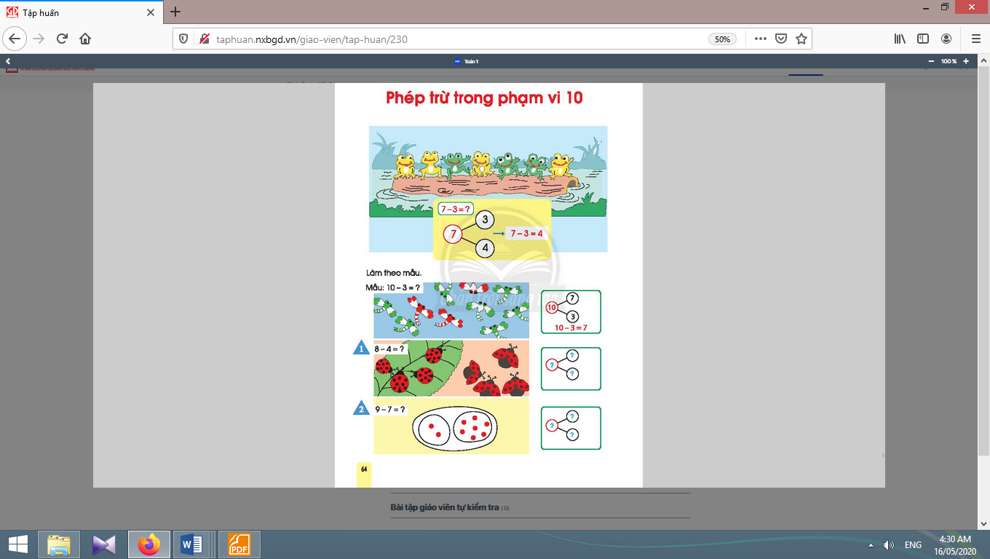

4. Vận dụng:
* Mục tiêu: Giúp học sinh nắm lại các kiến thức trọng tâm mới học.
* Phương pháp, hình thức tổ chức: ôn tập, trò chơi.
* Cách tiến hành:
- Giáo viên yêu cầu học sinh nhắc lại cách dùng sơ đồ tách - gộp số để thực hiện phép trừ. | - Học sinh nhắc lại.
5. Hoạt động nối tiếp:
* Mục tiêu: Tạo điều kiện để phụ huynh kết nối việc học tập của học sinh ở trường và ở nhà, giúp cha mẹ hiểu thêm về con em.
* Phương pháp, hình thức tổ chức: Tự học.
* Cách tiến hành:
Học sinh về nhà thực hiện lại cách dùng sơ đồ tách - gộp số để thực hiện phép trừ cho người thân cùng xem. | - Học sinh thực hiện ở nhà.

Kế hoạch bài dạy môn Tiếng Việt lớp 1 tuần 14
CHỦ ĐỀ 14: LỚP EM
BÀI 5: Ôn tập (tiết 10-11, sách học sinh, trang 148-149)
I. YÊU CẦU CẦN ĐẠT:
- Củng cố các vần ap, ăp, âp; ep, êp, op, ôp, ơp; ip, up.
- Nhận diện được các vần ap, ăp, âp; ep, êp, op, ôp, ơp; ip, up. Sử dụng được các vần đã học để tạo tiếng mới. Đánh vần thầm, gia tăng đọc trơn bài đọc. Thực hiện đúng các bài tập chính tả. Viết đúng cụm từ ứng dụng. Luyện nói và mở rộng vốn từ về chủ đề của tuần học;mở rộng vốn từ và phát triển lời nói về chủ đề Lớp emqua hoạt động mở rộng.
- Năng lực: Phát triển năng lực hợp tác qua việc thực hiện các hoạt động nhóm; phát triển năng lực giải quyết vấn đề và sáng tạo qua việc thực hiện các bài tập.
- Phẩm chất: Rèn luyện phẩm chất chăm chỉ qua hoạt động tập viết (chữ); rèn luyện phẩm chất trung thực qua việc thực hiện các nội dung kiểm tra, đánh giá.
II. ĐỒ DÙNG DẠY HỌC:
1. Giáo viên: Thẻ các vần ap, ăp, âp; ep, êp, op, ôp, ơp; ip, up.Một số tranh ảnh, mô hình hoặc vật dùng minh hoạ kèm theo thẻ từ; bảng phụ dùng ghi các nội dung rèn đọc.
2. Học sinh: Sách học sinh, vở Tập viết, viết chì, bảng con, …
III. CÁC HOẠT ĐỘNG DẠY HỌC CHỦ YẾU:
TIẾT 1
Hoạt động của giáo viên | Hoạt động của học sinh
1. Ôn tập các vần được học trong tuần :  * Mục tiêu: Học sinh Củng cố được các vần ap, ăp, âp; ep, êp, op, ôp, ơp; ip, up; sử dụng được các vần đã học trong tuần để ghép tiếng mới.  * Phương pháp, hình thức tổ chức: Đàm thoại, trực quan, vấn đáp; thảo luận nhóm đôi.  * Cách tiến hành:  - Giáo viên tổ chức trò chơi “Nhanh như chớp” có cài đặt một số từ ngữ có âm chữ được học và có liên quan đến chủ đề Vui học. Học sinh đọc, viết âm chữ được học ở bài 4; đọc từ, câu ứng dụng ở bài 4.  - Giáo viên hướng dẫn học sinh mở sách, tìm đúng trang của bài học. | 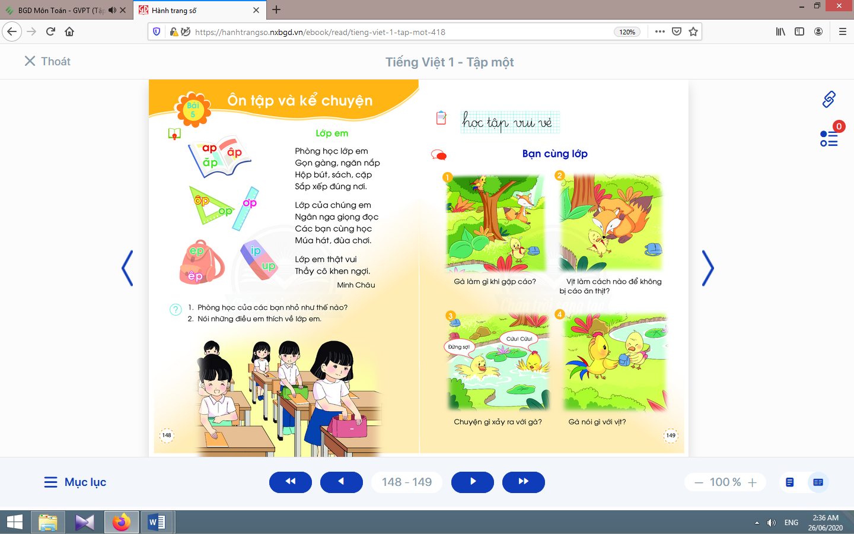  - Học sinh mở sách học sinh trang 148.
- Giáo viên giới thiệu bài Ôn tập và viết bảng.  - Giáo viên nêu mục tiêu của bài học.  - Giáo viên tổ chức dưới dạng trò chơi học tập, yêu cầu học sinh khoanh tròn các chữ trong một bảng chữ theo kiểu giải ô chữ đã được chuẩn bị trước.  - Giáo viên yêu cầu học sinh tìm từ ngữ có tiếng chứa các vần ap, ăp, âp; ep, êp, op, ôp, ơp; ip, up.  - Giáo viên yêu cầu học sinh tìm điểm giống nhau giữa các vần ap, ăp, âp; ep, êp, op, ôp, ơp; ip, up.  - Giáo viên tổ chức cho học sinh tìm thêm từ ngữ có tiếng chứa vần ap, ăp, âp; ep, êp, op, ôp, ơp; ip, upqua trò chơi “Tiếp sức cùng bạn”.  - Giáo viên yêu cầu học sinh nói câu có từ ngữ có tiếng chứa các vần vừa được học trong tuần.  - Giáo viên hướng dẫn học sinh hiểu nghĩa các tiếng vừa đọc bằng hình ảnh, động tác hoặc bằng cách đặt trong cụm từ/câu. | - Học sinh lắng nghe.  - Học sinh lắng nghe mục tiêu của bài học.  - Học sinh tham gia trò chơi khoanh tròn các chữ trong một bảng chữ các âm chữ đã được học trong tuần.  - Học sinh tìm một số từ ngữ có tiếng chứa các vần ap, ăp, âp; ep, êp, op, ôp, ơp; ip, up vừa học trong tuần.  - Học sinh tìm điểm giống nhau giữa các vần ap, ăp, âp; ep, êp, op, ôp, ơp; ip, up: kết thúc bằng p.  - Học sinh thực hiện trò chơi.  - Học sinh nói câu có từ ngữ có tiếng chứa các vần vừa được học trong tuần.  - Học sinh quan sát giáo viên để hiểu nghĩa các tiếng vừa đọc.
Nghỉ giữa tiết
2. Luyện tập đánh vần, đọc trơn, tìm hiểu nội dung bài đọc :
* Mục tiêu: Học sinh đánh vần thầm và gia tăng tốc độ đọc trơn bài đọc.
* Phương pháp, hình thức tổ chức: Đàm thoại, trực quan, vấn đáp; thảo luận nhóm.
* Cách tiến hành:
a. Luyện tập đánh vần, đọc trơn từ ngữ:
- Giáo viên đọc mẫu bài đọc.  - Giáo viên hướng dẫn học sinh tìm các tiếng có âm chữ mới được học trong tuần, đánh vần các tiếng đó.  - Giáo viên hướng dẫn học sinh đánh vần, đọc trơn các tiếng vừa tìm được.  - Giáo viên hướng dẫn học sinh nói câu có từ ngữ chứa tiếng có vần vừa tìm.  b. Luyện tập đọc trơn và tìm hiểu nội dung bài đọc:  - Giáo viên đọc mẫu bài đọc.  - Giáo viên yêu cầu học sinh đọc thành tiếng bài đọc.  - Giáo viên hướng dẫn học sinh tìm hiểu về bài đọc bằng các câu hỏi gợi ý:Hãy cho biết tên của bài con vừa đọc.Tác giả của bài đó là ai?Bài con vừa đọc là thơ hay là văn?Bài thơ nói về điều gì?Phòng học của các bạn nhỏ như thế nào?Hãy nói những điều con thích về lớp của mình. | - Học sinh nghe giáo viên đọc mẫu.  - Học sinh tìm các tiếng có âm chữ mới được học trong tuần.  - Học sinh đánh vần thầm, không mấp máy môi, đọc trơn các tiếng vừa tìm được: lớp, nắp, hộp, dép, cặp, sắp, xếp.  - Học sinh nói câu có từ ngữ chứa tiếng có vần vừa tìm.  - Học sinh nghe giáo viên đọc mẫu.  - Học sinh đọc thầm (đánh vần thầm, không mấp máy môi).  - Học sinh đọc thành tiếng văn bản (tập đọc nhanh bằng mắt, bật ra tiếng).  - Học sinh lần lượt trả lời các câu hỏi của giáo viên, qua đó, hiểu được nội dung bài đọc.
TIẾT 2
Hoạt động của giáo viên | Hoạt động của học sinh
3. Tập viết và chính tả:
* Mục tiêu: Học sinh thực hiện đúng các bài tập chính tả; viết đúng cụm từ ứng dụng.
* Phương pháp, hình thức tổ chức: Đàm thoại, trực quan, vấn đáp; thực hành.
* Cách tiến hành:
a. Viết cụm từ ứng dụng:
- Giáo viên hướng dẫn học sinh đánh vần, đọc trơn cụm từ ứng dụng: học tập vui vẻ.  - Giáo viên hướng dẫn học sinh giải nghĩa cụm từ: học tập vui vẻ.  - Giáo viên treo tranh, yêu cầu học sinh nhìn tranh minh họa và đọc lại danh sách âm chữ đã học.  - Giáo viên yêu cầu học sinh nhận diện từ có chứa âm chữ được học trong tuần: tập.  - Giáo viên viết mẫu và phân tích hình thức chữ viết của từng từ: học tập vui vẻ.  - Giáo viên lưu ý học sinh: chú ý quan sát các điểm đặt bút, điểm kết thúc; việc viết nối các chữ cái trong một tiếng, khoảng cách giữa các tiếng trong từ.  - Giáo viên yêu cầu học sinh viết cụm từ ứng dụng “học tập vui vẻ” vào vở.  - Giáo viên yêu cầu học sinh nhận xét bài viết của mình và bạn; sửa lỗi nếu có. | - Học sinh đánh vần, đọc trơn cụm từ ứng dụng: học tập vui vẻ.  - Học sinh giải nghĩa cụm từ: học tập vui vẻ.  - Học sinh nhìn tranh minh họa và đọc lại danh sách âm chữ đã học.  - Học sinh nhận diện từ có chứa âm chữ được học trong tuần: tập.  - Học sinh quan sát cách giáo viên viết.  - Học sinh chú ý theo hướng dẫn của giáo viên khi viết.  - Học sinh viết cụm từ ứng dụng vào vở.  - Học sinh nhận xét bài viết của mình và bạn; sửa lỗi nếu có.
b. Bài tập chính tả:  - Giáo viên hướng dẫn học sinh thực hiện bài tập chính tả vào vở bài tập.  - Giáo viên hướng dẫn học sinh tự kiểm tra bài làm, tự đánh giá, sửa lỗi nếu mắc lỗi. | - Học sinh thực hiện bài tập chính tả vào vở bài tập.  - Học sinh kiểm tra bài làm, tự đánh giá bài của mình (theo hướng dẫn của giáo viên), sửa lỗi nếu mắc lỗi.  - Học sinh chọn biểu tượng đánh giá phù hợp với kết quả bài làm của mình.
Nghỉ giữa tiết

4. Hoạt động mở rộng :
* Mục tiêu: Giúp học sinh luyện nói về chủ đề Lớp em.
* Phương pháp, hình thức tổ chức: Đàm thoại, trực quan, vấn đáp; thảo luận nhóm, trò chơi.
* Cách tiến hành:
- Giáo viên gợi ý, hướng dẫn học sinh: nói về hoạt động diễn ra trong lớp học, giới thiệu về lớp học/ một người bạn mà mình thích,... | - Học sinh nghe giáo viên gợi ý.  - Học sinh cùng bạn hát/ đọc đồng dao, đọc thơ, hát bài hát thiếu nhi vui nhộn có nhiều tiếng có vần vừa được ôn và liên quan đến Chủ đề Lớp em.
5. Hoạt động nối tiếp :  - Giáo viên yêu cầu học sinh nhận diện lại tiếng/ từ chứa âm, vần chữ vừa được ôn tập.  Giáo viên dặn học sinh. | - Học sinh nhận diện lại tiếng/ từ chứa âm, vần chữ vừa được ôn tập, lưu ý thêm ở cách viết các vần ap, ăp, âp; ep, êp, op, ôp, ơp; ip, up.  - Học sinh nắm lại nội dung đọc, viết ở giờ tự học.  - Học sinh chuẩn bị cho tiết học sau (kể chuyện Bạn cùng lớp).

Kế hoạch bài dạy lớp 1 môn Tự nhiên và Xã hội tiết 2 - tuần 14
CỘNG ĐỒNG ĐỊA PHƯƠNG
BÀI 14: ĐI ĐƯỜNG AN TOÀN (tiết 2, sách học sinh, trang 62-63)

I. YÊU CẦU CẦN ĐẠT:
- Nhận biết được một số tình huống nguy hiểm trên đường; nêu tên và ý nghĩa của một số biển báo và đèn hiệu giao thông.
- Thực hành đi bộ qua đường.
- Năng lực chú trọng: Phát triển năng lực tự chủ và tự học, năng lực giao tiếp và hợp tác, năng lực giải quyết vấn đề và sáng tạo.
- Phẩm chất: Hình thành tình cảm yêu quý cộng đồng; yêu thiên nhiên và có ý thức bảo vệ môi trường tự nhiên; tham gia các công việc ở cộng đồng vừa sức với bản thân.
II. ĐỒ DÙNG DẠY HỌC:
1. Giáo viên: Sách Tự nhiên và Xã hội; hình một số biển báo giao thông thường gặp, đoạn phim ngắn về các tình huống nguy hiểm khi đi trên đường, mô hình đèn tín hiệu giao thông, …
2. Học sinh: Sách học sinh, vở bài tập; mũ bảo hiểm; …
III. CÁC HOẠT ĐỘNG DẠY HỌC CHỦ YẾU:
Hoạt động của giáo viên | Hoạt động của học sinh
1. Hoạt động khởi động :
* Mục tiêu: Tạo hứng thú và gợi nhớ lại nội dung học của tiết học trước.
* Phương pháp, hình thức tổ chức: Vấn đáp, gợi mở.
* Cách tiến hành:
- Giáo viên bật nhạc cho học sinh nghe bài “An toàn giao thông” (Sáng tác: Kiều Tấn Minh). Giáo viên đặt câu hỏi: Bài hát nói về điều gì? Tín hiệu đèn giao thông gồm những màu gì?  - Giáo viên dẫn dắt vào tiết 2 của bài học. | 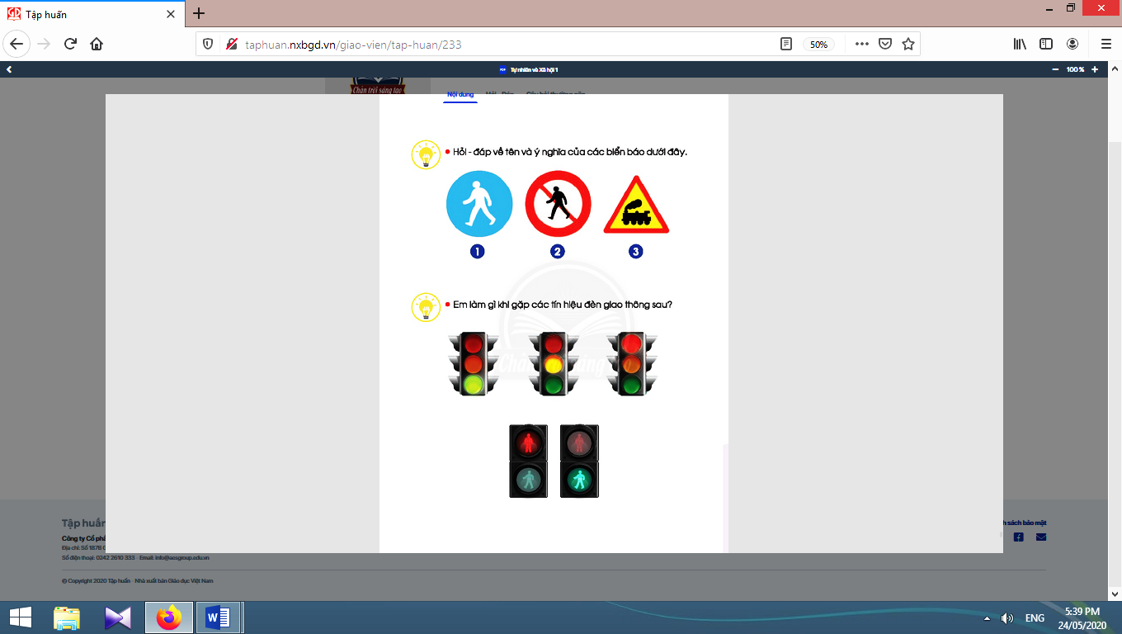  - Học sinh nghe nhạc và trả lời câu hỏi.
2. Hoạt động khám phá:
Biển báo và đèn tín hiệu giao thông :
* Mục tiêu: Giúp học sinh chỉ ra được một số biển báo, đèn tín hiệu giao thông và nêu được ý nghĩa của chúng.
* Phương pháp, hình thức tổ chức: Trực quan, Đàm thoại, gợi mở - vấn đáp, thảo luận nhóm, trò chơi.
* Cách tiến hành:
a) Bước 1: Tìm hiểu về biển báo giao thông.  - Giáo viên đưa hình một số biển báo giao thông, yêu cầu học sinh hỏi - đáp theo nhóm đôi về tên và ý nghĩa của chúng.  - Giáo viên tổ chức trò chơi “Truyền điện”. Giáo viên hỏi một học sinh về tên một biển báo giao thông, nếu học sinh trả lời đúng sẽ được chọn một bạn khác để hỏi về tên hoặc ý nghĩa của một biển báo giao thông bất kì khác.  - Giáo viên và học sinh cùng nhận xét.  b) Bước 2: Tìm hiểu về tín hiệu đèn giao thông.  - Giáo viên đặt một số câu hỏi và yêu cầu học sinh trả lời cá nhân: Em thường thấy đèn tín hiệu giao thông ở đâu? Em làm gì khi gặp tín hiệu đèn màu xanh (hoặc màu vàng hoặc màu đỏ)?  - Giáo viên tổ chức cho học sinh tham gia trò chơi “Đèn xanh, đèn đỏ”.  - Giáo viên phổ biến luật chơi: Học sinh quay hai cánh tay trước ngực, khi giáo viên hô “Đèn xanh” thì hai tay quay nhanh, khi giáo viên hô “Đèn vàng” thì hai tay quay chậm lại, và khi giáo viên hô “Đèn đỏ” thì hai tay của học sinh dừng lại.  - Giáo viên cùng học sinh trao đổi về việc đi bộ tại những nơi có vạch kẻ đường và rút ra kết luận: Em sang đường theo vạch kẻ và tuân theo tín hiệu giao thông. | - Học sinh hỏi - đáp theo nhóm đôi về tên và ý nghĩa của các biển báo giao thông.  - Học sinh tham gia trò chơi.  - Học sinh  nhận xét.  - Học sinh  trả lời  cá nhân.  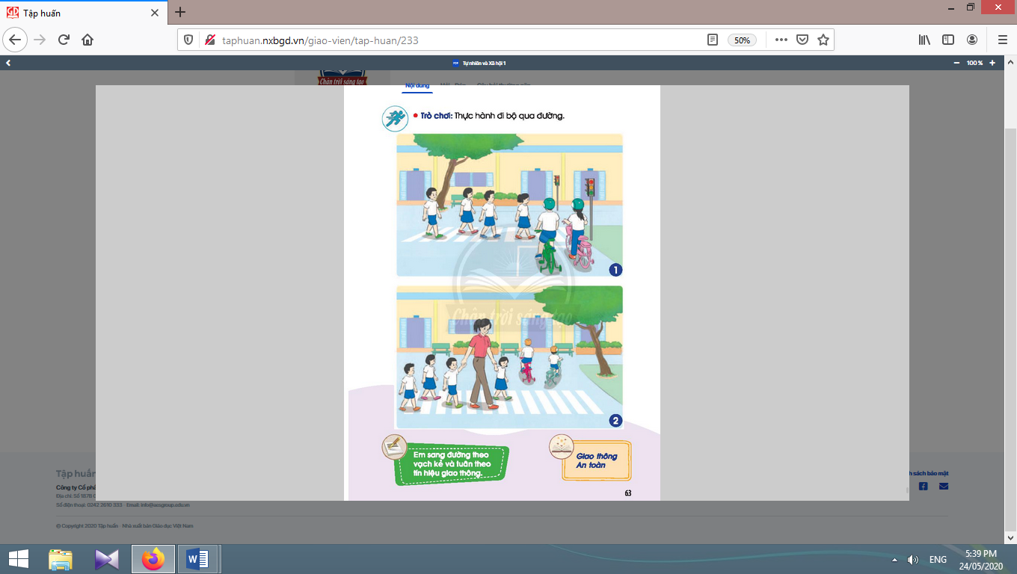  - Học sinh  tham gia trò  chơi “Đèn  xanh, đèn đỏ”.  - Học sinh trao đổi về việc đi bộ tại những nơi có vạch kẻ đường và rút ra kết luận.

3. Thực hành đi bộ qua đường :
* Mục tiêu: Giúp học sinh thực hành đi bộ qua đường theo sơ đồ trên đoạn đường không có đèn tín hiệu giao thông và đoạn đường có đèn tín hiệu giao thông.
* Phương pháp, hình thức tổ chức: Trực quan, Đàm thoại, gợi mở - vấn đáp, thảo luận nhóm.
* Cách tiến hành:
- Giáo viên tổ chức cho học sinh thực hành đi bộ qua đường theo sơ đồ trên: Đoạn đường không có đèn tín hiệu giao thông. Đoạn đường có đèn tín hiệu giao thông.  - Giáo viên kẻ trên sân trường sơ đồ ngã tư, chia và phân công học sinh cầm đèn tín hiệu giao thông, một số học sinh đi xe đạp đội mũ bảo hiểm (có thể sử dụng mô hình xe đạp), một số học sinh đi bộ.  - Giáo viên tổ chức cho học sinh tự đánh giá hoạt động thực hành của bản thân.  - Giáo viên và học sinh cùng nhận xét. | - Học sinh thực hành đi bộ qua đường theo sơ đồ  - Học sinh tự đánh giá hoạt động thực hành của bản thân và nhận xét.  - Học sinh tập đọc các từ khoá của bài: “Giao thông - An toàn”.

3. Hoạt động tiếp nối sau bài học:
- Giáo viên tổ chức cho học sinh hát bài “Đèn xanh đèn đỏ” (Sáng tác: Lương Bằng Vinh, Ngô Quốc Chính). Thực hành đi bộ theo tín hiệu đèn giao thông. | - Học sinh thực  hiện theo yêu  cầu của giáo viên.

Kế hoạch bài dạy môn Tiếng Việt lớp 1tuần 14
CHỦ ĐỀ 14: LỚP EM
KỂ CHUYỆN (tiết 12 – sách học sinh trang 149)
I. YÊU CẦU CẦN ĐẠT:
- Nắm được truyện “Bạn cùng lớp”.
- Phán đoán nội dung câu chuyện dựa vào tên truyện và tranh minh hoạ. Kể từng đoạn của câu chuyện dựa vào tranh minh hoạ và câu hỏi dưới tranh. Trả lời câu hỏi về nội dung bài học và liên hệ bài học trong câu chuyện với bản thân. Sử dụng âm lượng, ánh mắt, giọng nói phù hợp với từng đoạn của câu chuyện khi kể.
- Năng lực: Biết sử dụng âm lượng, ánh mắt, giọng nói phù hợp với từng đoạn của câu chuyện khi kể.
- Phẩm chất: Bồi dưỡng phẩm chất dũng cảm, biết giúp đỡ, bảo vệ bạn bè.
II. ĐỒ DÙNG DẠY HỌC:
1. Giáo viên: Tranh minh hoạ truyện phóng to; mặt nạ gà, vịt, cáo để dùng cho kể phân vai.
2. Học sinh: Sách học sinh, tìm hiểu trước về câu chuyện sẽ học, …
III. CÁC HOẠT ĐỘNG DẠY HỌC CHỦ YẾU:
Hoạt động của giáo viên | Hoạt động của học sinh
1. Luyện tập nghe và nói :

* Mục tiêu: Học sinh phán đoán nội dung câu chuyện dựa vào tên truyện, tên chủ đề và tranh minh hoạ.
* Phương pháp, hình thức tổ chức: Đàm thoại, trực quan, vấn đáp; thảo luận nhóm đôi.
* Cách tiến hành:
- Giáo viên gọi vài học sinh thực hiện các yêu cầu: Nhắc lại cách kể chuyện đã học trong tuần trước (ví dụ: sử dụng âm lượng, đánh giá nhân vật bằng hình ảnh); tên câu chuyện đã học ở tuần trước là gì? Câu chuyện kể về những ai? Em thích nhân vật/ tình tiết nào nhất? Vì sao?
- Giáo viên treo tranh minh họa truyện “Bạn cùng lớp”.  - Giáo viên giới thiệu cách ghi nhớ trật tự diễn biến của câu chuyện dựa vào một số chỉ dẫn như số thứ tự của tranh minh hoạ, từ ngữ chỉ trật tự diễn biến có trong câu chuyện như đầu tiên, lúc đầu, ban đầu; sau đó, tiếp đến; cuối cùng, kết quả,…  - Giáo viên yêu cầu học sinh đánh vần và đọc trơn tên truyện Bạn cùng lớp.  - Giáo viên nêu các câu hỏi kích thích phỏng đoán nội dung câu chuyện: Trong các bức tranh có những con vật nào?Những con vật nào xuất hiện nhiều?Câu chuyện diễn ra ở đâu?Có chuyện gì xảy ra với nhân vật gà và vịt?Câu chuyện kết thúc như thế nào?  - Giáo viên yêu cầu học sinh dựa vào tranh minh họa, phán đoán và trao đổi với bạn về nội dung câu chuyện theo các câu hỏi gợi ý.  - Giáo viên dùng tên truyện và tranh minh hoạ để giới thiệu bài mới. | - Học sinh quan sát tranh.  - Học sinh lắng nghe giáo viên hướng dẫn.  - Học sinh đánh vần và đọc trơn tên truyện Bạn cùng lớp.  - Học sinh phỏng đoán nội dung câu chuyện.  - Học sinh thảo luận cặp đôi với bạn cùng trả lời các câu hỏi và bàn về nội dung câu chuyện.  - Học sinh nghe giáo viên giới thiệu bài mới và mục tiêu bài học.
Nghỉ giữa tiết
2. Luyện tập nghe kể chuyện và kể chuyện :

* Mục tiêu: Học sinh kể từng đoạn của câu chuyện dựa vào tranh minh hoạ và câu gợi ý dưới tranh; trả lời câu hỏi về nội dung bài học và liên hệ bài học trong câu chuyện với bản thân.
* Phương pháp, hình thức tổ chức: Kể chuyện nhóm, cá nhân.
* Cách tiến hành:
- Giáo viên treo tranh và kể mẫu lần 1 toàn bộ câu chuyện.  - Giáo viên yêu cầu học sinh liên hệ nội dung câu chuyện với những phán đoán lúc trước của mình.  - Giáo viên kể mẫu lần 2 từng đoạn câu chuyện.  - Giáo viên yêu cầu học sinh quan sát tranh minh hoạ theo đúng trật tự diễn biến của câu chuyện.  - Giáo viên sử dụng câu chủ đề đoạn dưới mỗi bức tranh để giúp học sinh ghi nhớ nội dung từng đoạn truyện.  - Giáo viên yêu cầu học sinh kể từng đoạn của câu chuyện trong nhóm nhỏ (âm lượng đủ nghe trong nhóm).  - Giáo viên yêu cầu nhóm học sinh kể tiếp nối theo diễn biến câu chuyện trước lớp (với âm lượng kể trước cả lớp).  - Giáo viên nhắc học sinh tư thế, ánh mắt, cử chỉ, gương mặt khi ngồi nghe bạn kể.  - Giáo viên yêu cầu học sinh nhận xét, đánh giá về các nhân vật và nội dung câu chuyện: Con thích nhân vật nào? Vì sao?Nếu con và bạn cùng gặp một tình huống khó khăn, con sẽ làm gì? | - Học sinh nghe kể đồng thời quan sát tranh.  - Học sinh tự liên hệ nội dung câu chuyện với những phán đoán lúc trước của mình.  - Học sinh nghe kể lần hai theo từng đoạn và quan sát tranh minh hoạ theo đúng trật tự diễn biến của câu chuyện.  - Học sinh quan sát và ghi nhớ nội dung từng đoạn truyện.  - Học sinh kể từng đoạn của câu chuyện trong nhóm nhỏ.  - Các nhóm học sinh kể tiếp nối theo diễn biến câu chuyện trước lớp.  - Học sinh tự chú ý về tư thế, ánh mắt, cử chỉ, gương mặt khi ngồi nghe bạn kể.  - Học sinh trả lời các câu hỏi gợi ý của giáo viên để nhận xét, đánh giá về các nhân vật và nội dung câu chuyện (ở mức độ đơn giản).
3. Hoạt động nối tiếp :  - Giáo viên yêu cầu học sinh nhắc lại tên truyện, số lượng các nhân vật, nhân vật yêu thích.  Giáo viên dặn học sinh. | - Học sinh nhắc lại tên truyện, số lượng các nhân vật, nhân vật yêu thích.  - Học sinh đọc, kể lại truyện cho người thân cùng nghe; chuẩn bị chủ đề Sinh nhật.

Kế hoạch bài dạy lớp 1 môn Đạo đứctuần 22
THẬT THÀ
BÀI 7: KHÔNG TỰ Ý LẤY VÀ SỬ DỤNG ĐỒ DÙNG CỦA NGƯỜI KHÁC
(tiết 2, sách học sinh, trang 31)

I. YÊU CẦU CẦN ĐẠT:
- Biết được hành vi tự ý lấy và sử dụng đồ dùng của người khác là không đúng; nêu được một số tác hại của việc tự ý lấy đồ người khác.
-Thực hiện và nhắc nhở bạn bè, người xung quanh cùng thực hiện không tự ý lấy đồ dùng của người khác, đây là hành vi vi phạm pháp luật.
- Năng lực chú trọng: Học tập và làm theo những gương sáng thật thà; tham gia các phong trào “Nói lời hay, làm việc tốt” của nhà trường, cộng đồng.
- Phẩm chất: Trung thực, trách nhiệm.
II. ĐỒ DÙNG DẠY HỌC:
1. Giáo viên: Sách Đạo đức; các tranh trong sách học sinh (phóng to); video clip từ các chương trình truyền hình Quà tặng cuộc sống.
2. Học sinh: Sách học sinh, Vở bài tập Đạo đức lớp 1, Kể chuyện Đạo đức lớp 1; …
III. CÁC HOẠT ĐỘNG DẠY HỌC CHỦ YẾU:
Hoạt động của giáo viên | Hoạt động của học sinh
3. Hoạt động luyện tập:
3.1. Hoạt động 1. Xử lí tình huống :
* Mục tiêu: Giúp học sinh nêu được một số tác hại của việc tự ý lấy đồ người khác.  * Phương pháp, hình thức tổ chức: Trực quan, đàm thoại.  * Cách tiến hành: | 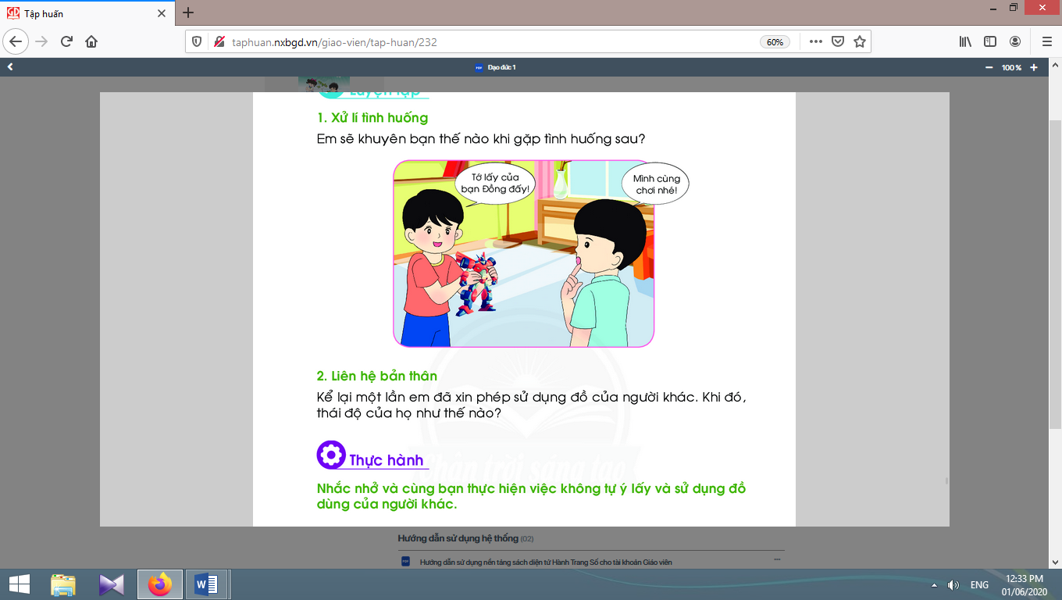
- Giáo viên giúp học sinh hình dung tình huống: Hải tự ý lấy đồ chơi (robot) của Đông và rủ Khang cùng chơi chung.  Sau khi học sinh hình dung được tình huống, giáo viên hướng dẫn để học sinh suy nghĩ và đưa ra những lời khuyên mang tính tích cực, thích hợp, rèn luyện thêm kĩ năng giải quyết vấn đề cho các em bằng những câu hỏi gợi mở như:Em đồng ý với hành động và lời nói của bạn Hải không? Vì sao?Nếu em là bạn Khang, em sẽ nói gì và làm gì?Em nghĩ bạn Hải sẽ làm gì sau khi nghe bạn Khang nói? | - Học sinh hình dung được tình huống, suy nghĩ và đưa ra những lời khuyên mang tính tích cực, thích hợp.  - Học sinh nêu thêm ý kiến khác.
3.2. Hoạt động 2. Liên hệ bản thân :
* Mục tiêu: Giúp học sinh tự liên hệ bản thân.
* Phương pháp, hình thức tổ chức: Kể chuyện, đàm thoại.
* Cách tiến hành:
- Giáo viêngiúp học sinh kể về một lần đã xin phép để sử dụng đồ của người khác và nêu thái độ của người đó như thế nào.  - Giáo viênyêu cầuhọc sinh về nhà chuẩn bị và vào buổi học sau phát biểu trước lớp. | - Học sinhkể về một lần đã xin phép để sử dụng đồ của người khác và nêu thái độ của người đó như thế nào.  - Học sinh về nhà chuẩn bị và vào buổi học sau.
4. Hoạt động vận dụng:
* Mục tiêu: Giúp học sinh biết thực hiện và nhắc nhở các bạn thực hiện không tự ý lấy và sử dụng đồ dùng của người khác.
* Phương pháp, hình thức tổ chức: Trực quan, sắm vai.
* Cách tiến hành:
- Giáo viên tổ chức hoạt động theo tổ.  - Ngoài ra, giáo viên gợi ý thêm tình huống cho học sinh khai thác và thực hành:Lan để quên cài tóc rất đẹp trên bàn học, Mai nhìn thấy và rất thích nó. Mai sẽ làm gì?Nam có ba cây bút chì chuốt sẵn trong hộp bút để trên bàn, Thanh chỉ có một cây bút chì bị gãy. Thanh sẽ làm như thế nào?Hùng và Thắng thấy một chai nước ai đó để quên ở căng-tin trường học. Hai bạn sẽ làm sao cho đúng?  - Sau khi học sinh thực hiện xong hoạt động sắm vai, giáo viên có thể cho cả lớp nhận xét, đánh giá để biểu dương, rút kinh nghiệm. | - Học sinh mỗi tổ đưa ra một hình huống nhắc nhở bạn không tự ý lấy và sử dụng đồ dùng của người khác.  - Tổ khác sẽ thảo luận và thực hiện sắm vai hành vi không tự ý lấy và sử dụng đồ dùng của người khác.  - Học sinhthảo luận thêm các tình huống giáo viên đưa thêm.  - Cả lớp nhận xét, đánh giá để biểu dương, rút kinh nghiệm.
5. Hoạt động nối tiếp sau bài học: | 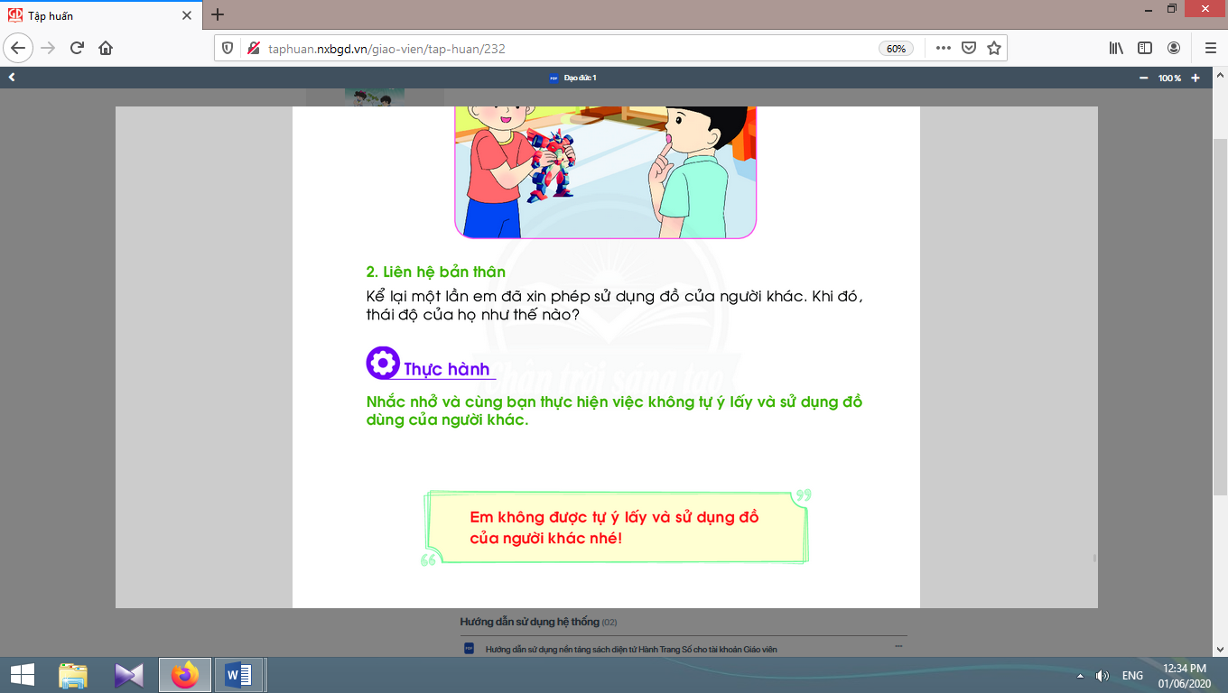
Kết thúc bài học, giáo viên cho học sinh học thuộc câu: “Em đừng tự ý lấy và sử dụng đồ dùng của người khác nhé”; chuẩn bị bài sau. | Học sinh thực hiện theo yêu cầu của giáo viên.

Kế hoạch bài dạy lớp 1 môn Hoạt động trải nghiệm - Tuần 14
Sinh hoạt theo chủ đề
CHỦ ĐỀ 4: EM TỰ CHĂM SÓC VÀ PHỤC VỤ BẢN THÂN (4 TIẾT)
TIẾT 2: EM TỰ CHỌN TRANG PHỤC VÀ ĐỒ DÙNG
I. YÊU CẦU CẦN ĐẠT:
1. Về năng lực:
Biết lựa chọn trang phục phù hợp với hoàn cảnh. Thực hành một số kĩ năng cơ bản như tự sắp xếp không gian riêng, chăm sóc sức khỏe. Thực hiện được một số việc tự chăm sóc bản thân phù hợp với lứa tuổi.Tập ăn uống đủ chất theo chế độ dinh dưỡng. Thực hiện được một số hành vi thể hiện được sự tôn trọng bạn bè.
Thể hiện sự thân thiện khi làm việc với các bạn trong nhóm. Biết tham gia dọn dẹp ngăn nắp sau khi làm.
2. Về phẩm chất:
Có trách nhiệm với công việc đã nhận. Yêu quý bản thân; tôn trọng và giúp đỡ người thân, bạn bè. Nỗ lực học hỏi và thực hành các kĩ năng để giúp bản thân phát triển. Trung thực và trách nhiệm trong tự đánh giá bản thân và đánh giá bạn bè.
II. ĐỒ DÙNG DẠY HỌC:
1. Giáo viên: Bộ trang phục (dự lễ hội, vui chơi, du lịch, …); giày, dây nịt, dây buộc tóc, lược, …; hình ảnh trang phục theo mùa, …
2. Học sinh: Sách học sinh, vở bài tập; bút chì, màu vẽ; …
III. CÁC HOẠT ĐỘNG DẠY HỌC CHỦ YẾU:
Hoạt động của giáo viên | Hoạt động của học sinh
1. Hoạt động khởi động: Luyện đôi tay khéo :
* Mục tiêu: giúp thu hút sự quan tâm của học sinh vào bài học, tạo hứng khởi cho học sinh đối với bài mới.  * Phương pháp, hình thức tổ chức: Trò chơi.  * Cách tiến hành: | 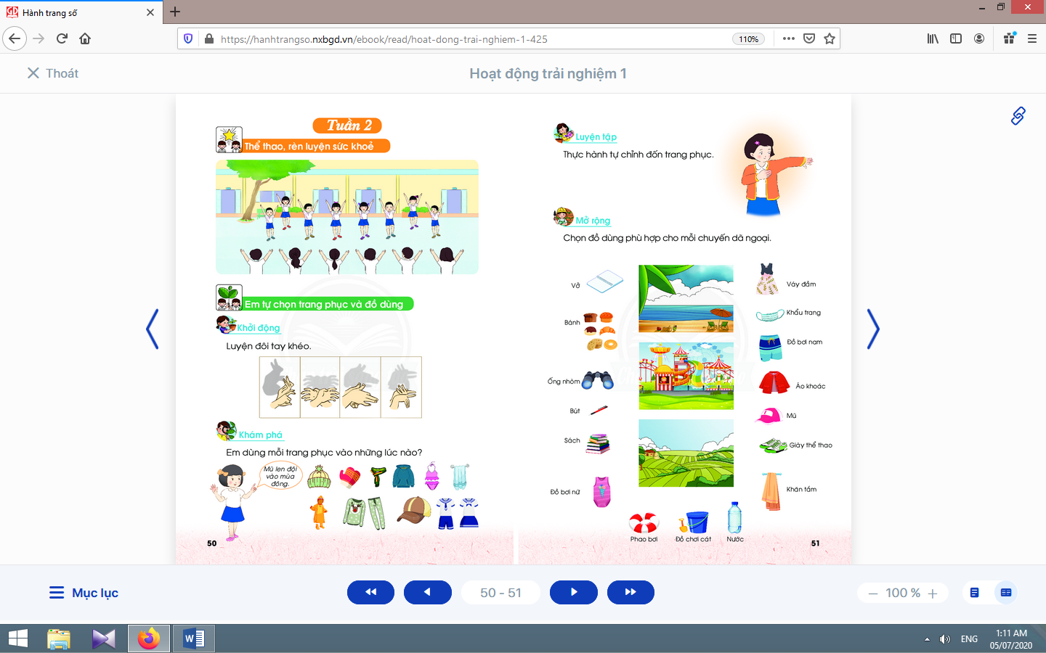
- Giáo viên dùng đèn pin để tạo bóng đầu con chó có miệng há ra, khép vào trên tường lớp học. | - Học sinh quan sát, làm theo.
2. Hoạt động khám phá: Em dùng mỗi trang phục vào những lúc nào? :
* Mục tiêu: Giúp học sinh biết lựa chọn trang phục phù hợp với hoàn cảnh.
* Phương pháp, hình thức tổ chức: Thảo luận nhóm, đàm thoại, vấn đáp, trực quan.
* Cách tiến hành:
- Giáo viên hướng dẫn học sinh làm bài tập trong vở bài tập. Giáo viên yêu cầu học sinh giải thích.  - Giáo viên hướng dẫn học sinh tô màu các hình theo sở thíchvề quần áo; đồ dùng để tạo thành một bộ sưu tập trang phục.  - Giáo viên hướng dẫn học sinh trưng bày sản phẩm trên giấy A3; đại diện các nhóm lên giới thiệu sản phẩm, dùng khi nào, … | - Học sinh đánh dấu chọn cho trang phục phù hợp với hoàn cảnh trong vở bài tập và giải thích vì sao mình chọn trang phục ấy.  - Học sinh thực hiện nhóm 4 theo yêu cầu của giáo viên.  - Học sinh trưng bày sản phẩm trên giấy A3; luân phiên trình bày, lớp nhận xét.
3. Hoạt động luyện tập: Thực hành tự chỉnh đốn trang phục :
* Mục tiêu: Giúp học sinh thực hành tự chỉnh đốn trang phục cho phù hợp với điều kiện, hoàn cảnh.
* Phương pháp, hình thức tổ chức: Thực hành, luyện tập, trực quan.
* Cách tiến hành:
- Giáo viên yêu cầu học sinh mỗi nhóm tự lựa chọn trang phục, tự thực hành với trang phục trong nhóm. | - Học sinh thực hiện: tự thắt dây giày; tự cởi áo, mặc áo, gày nút áo; tự đeo dây lưng; ...
4. Hoạt động mở rộng: Chọn đồ dùng phù hợp cho mỗi chuyến dã ngoai :
* Mục tiêu: Giúp học sinh biết cách tự chọn đồ dùng phù hợp cho mỗi chuyến dã ngoai.
* Phương pháp, hình thức tổ chức: Thực hành, trực quan, nhóm.
* Cách tiến hành:
- Giáo viên yêu cầu học sinh thực hiện các yêu cầu trong vở bài tập.  - Giáo viên hướng dẫn học sinh lựa chọn đồ dùng trong những tình huống khác nhau như đi du lịch, đi sở thú;... | - Học  sinhthực  hiện các  yêu cầu  lựa chọn  trong vở bài tập.  - Học sinh nêu cách lựa chọn trang phục trong các tình huống giáo viên đưa ra.
5. Đánh giá : | 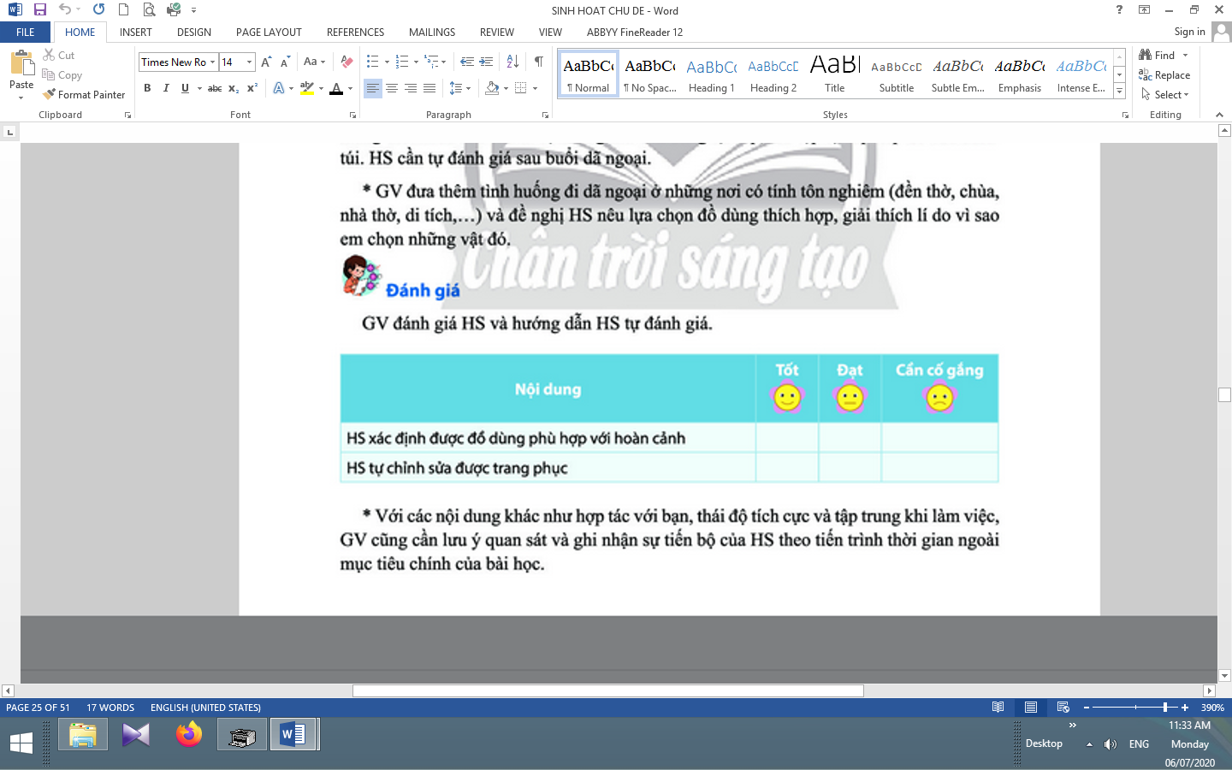
* Mục tiêu: Giúp học sinh tự đánh giá mình và đánh giá bạn.
* Phương pháp, hình thức tổ chức: Thực hành.
* Cách tiến hành:
Giáo viênđánh giá học sinh và hướng dẫn học sinh tự đánh giá mình, đánh giá bạn qua phiếu. | Học sinh tự đánh giá mình và đánh giá bạn qua phiếu đánh giá.

Kế hoạch bài dạy lớp 1 môn Hoạt động trải nghiệm - Tuần 14
Sinh hoạt lớp
CHỦ ĐỀ 4: EM TỰ CHĂM SÓC VÀ PHỤC VỤ BẢN THÂN (4 TIẾT)
TIẾT 2: SẮM VAI XỬ LÍ TÌNH HUỐNG

I. YÊU CẦU CẦN ĐẠT:
- Giúp học sinh biết cách xử lí một số tình huống để tự chăm sóc và phục vụ bản thân.
- Thực hiện xử lí một số tình huống cụ thể để tự chăm sóc và phục vụ bản thân.
- Xây dựng bầu không khí thân thiện, vui tươi, hợp tác, yêu thương trong lớp.
- Tổ chức lớp học: Giải quyết các tình huống có thể gây cản trở cho các hoạt động của lớp; thống nhất (bổ sung thêm) các quy tắc ứng xử, nội quy làm việc, … cần thiết cho lớp.
- Kiến tạo động lực học tập, niềm hứng khởi trong học tập, động viên tinh thần học sinh: đánh giá, khích lệ thành quả đạt được của cá nhân, nhóm, lớp.
- Rèn luyện một số kĩ năng cần thiết cho học sinh trong học tập và đời sống.
II. ĐỒ DÙNG DẠY HỌC:
1. Giáo viên: Bản tóm tắt nội dung tổng kết lớp; danh sách sinh nhật của tuần (nếu có); ...
2. Học sinh: Bản tự nhận xét, đánh giá của cá nhân, nhóm, lớp; …
III. CÁC HOẠT ĐỘNG DẠY HỌC CHỦ YẾU:
Hoạt động của giáo viên | Hoạt động của học sinh
1. Hoạt động khởi động :
* Mục tiêu: Giúp tạo hưng phấn cho học sinh.
* Phương pháp, hình thức tổ chức: Hát.
* Cách tiến hành:
- Giáo viên tổ chức cho học sinh hát bài “Tập thể dục buổi sáng” nhạc và lời của Minh Trang. | - Học sinh cùng hát kết hợp bộ gõ cơ thể.
2. Đánh giá tình hình của lớp :
* Mục tiêu: Giúp học sinh tự nhận xét, đánh giá tình hình của lớp trong tuần qua.
* Phương pháp, hình thức tổ chức: Đàm thoại, vấn đáp, trực quan.
* Cách tiến hành:
- Giáo viên yêu cầu lớp trưởng (chủ tịch Hội đồng tự quản) lên điều khiển.  - Giáo viên khen ngợi, động viên những việc làm tốt, gương tốt mà lớp đã thực hiện, đồng thời nhắc nhở, rút kinh nghiệm đối với những bạn chưa làm tốt. | - Lớp trưởng yêu cầu từng tổ trưởng nhận xét, đánh giá và báo cáo kết quả học tập, sinh hoạt của tổ trong tuần qua.  - Lớp trưởng yêu cầu các lớp phó lên nhận xét, đánh giá tình hình học tập, lao động, kỉ luật, phong trào, … của lớp mình trong tuần qua.  - Lớp trưởng nhận xét chung kết quả học tập, rèn kuyện của lớp.  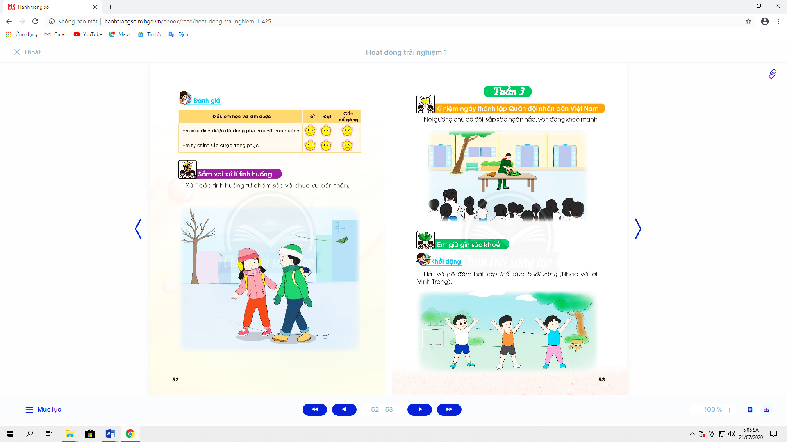  - Học sinh hưởng ứng.
3. Giải pháp cho tình hình thực tế :
* Mục tiêu: Giúp học sinh nhận ra các hành vi chưa đúng trong tuần qua và đề ra biện pháp khắc phục.
* Phương pháp, hình thức tổ chức: Đàm thoại, trực quan, thảo luận nhóm.
* Cách tiến hành:
- Giáo viên sử dụng bộ 4 câu hỏi để giúp học sinh nhận ra các hành vi chưa đúng trong tuần qua và đề ra biện pháp khắc phục:  + Em mong muốn lớp của mình là lớp học như thế nào?  + Tuần qua, mỗi em (nhóm, lớp) đã làm gì?  + Những gì em đã làm có giúp em đạt được mong muốn như trên không?  + Em cần làm gì để có được lớp học như em mong muốn? | - Học sinh thảo luận, cho ý kiến.  - Học sinh tự nhìn nhận những việc đã qua, đánh giá những điểm mạnh, điểm yếu của bản thân, bạn bè, nhóm, lớp.  - Học sinh thảo luận, suy nghĩ và trả lời.  - Học sinh thảo luận, cùng đề ra hành động và cam kết.
4. Thông tin quan trọng :
* Mục tiêu:Giáo viên thông báo, nhắc nhở những điều cần thiết, giúp học sinh chuẩn bị cho tuần sau.
* Phương pháp, hình thức tổ chức: Thuyết trình.
* Cách tiến hành:
- Giáo viên thông báo nhắc nhở những việc làm cần chuẩn bị cho tuần sau: về học tập, phong trào Đội, … | - Học sinh lắng nghe, thực hiện.

5. Hoạt động kết nối :
* Mục tiêu: Giúp rèn luyện các kĩ năng, phẩm chất cần thiết cho học sinh: làm việc nhóm, hợp tác.
* Phương pháp, hình thức tổ chức: Thực hành sắm vai.
* Cách tiến hành:
- Giáo viên yêu cầu học sinh chia nhóm và phân công nhiệm vụ.  - Giáo viên yêu cầu học sinh làm vệ sinh lớp học. | - Mỗi nhóm 1 công việc, sắm vai thực hiện cách xử lí tình huống để tự chăm sóc và phục vụ bản thân.  - Học sinh thu dọn sạch sẽ, gọn gàng sau khi làm xong.

